 |  | G  TG/53/7 Rev. 2  ORIGINAL: Englisch  DATUM: 2010-03-24 + 2014-04-09  + 2021-10-26
INTERNATIONALER VERBAND ZUM SCHUTZ VON PFLANZENZÜCHTUNGEN
GENF

 | PFIRSICH  UPOV Code: PRUNU_PER  Prunus persica (L.) Batsch | *

RICHTLINIEN

FÜR DIE DURCHFÜHRUNG DER PRÜFUNG

AUF UNTERSCHEIDBARKEIT, HOMOGENITÄT UND BESTÄNDIGKEIT

Alternative Namen:*

Botanischer Name | Englisch | Französisch | Deutsch | Spanisch
Prunus persica (L.) Batsch, Persica vulgaris Mill., Prunus L. subg. Persica | Peach | Pêcher | Pfirsich | Duraznero,  Melocotonero

Zweck dieser Richtlinien („Prüfungsrichtlinien“) ist es, die in der Allgemeinen Einführung (Dokument TG/1/3) und deren verbundenen TGP-Dokumenten enthaltenen Grundsätze in detaillierte praktische Anleitung für die harmonisierte Prüfung der Unterscheidbarkeit, der Homogenität und der Beständigkeit (DUS) umzusetzen und insbesondere geeignete Merkmale für die DUS-Prüfung und die Erstellung harmonisierter Sortenbeschreibungen auszuweisen.

VERBUNDENE DOKUMENTE

Diese Prüfungsrichtlinien sind in Verbindung mit der Allgemeinen Einführung, den damit in Verbindung stehenden TGP-Dokumenten sowie den Prüfungsrichtlinien für Prunus- Unterlagen, Dokument TG/187, zu sehen.
INHALT SEITE

1. Anwendung dieser Prüfungsrichtlinien 3
2. Anforderungen an das Vermehrungsmaterial 3
3. Durchführung der Prüfung 3
3.1 Anzahl von Wachstumsperioden 3
3.2 Prüfungsort 3
3.3 Bedingungen für die Durchführung der Prüfung 4
3.4 Gestaltung der Prüfung 4
3.5 Anzahl der zu prüfenden Pflanzen / Pflanzenteile 4
3.6 Zusätzliche Prüfungen 4
4. Prüfung der Unterscheidbarkeit, Homogenität und Beständigkeit 4
4.1 Unterscheidbarkeit 4
4.2 Homogenität 6
4.3 Beständigkeit 6
5. Gruppierung der Sorten und Organisation der Anbauprüfung 6
6. Einführung in die Merkmalstabelle 7
6.1 Merkmalskategorien 7
6.2 Ausprägungsstufen und entsprechende Noten 7
6.3 Ausprägungstypen 8
6.4 Beispielssorten 8
6.5 Legende 8
7. Table of Characteristics/Tableau des caractères/Merkmalstabelle/Tabla de caracteres 9
8. Erläuterungen zu der Merkmalstabelle 27
8.1 Erläuterungen, die mehrere Merkmale betreffen 27
8.2 Erläuterungen zu einzelnen Merkmalen 27
9. Literatur 40
10. Technischer Fragebogen 42

Anwendung dieser Prüfungsrichtlinien
Diese Prüfungsrichtlinien gelten für alle Sorten von Pfirsich, (einschließlich Nektarine) der Art Prunus persica (L.) Batsch. Für die Prüfung von Hybriden in Bezug auf Prunus persica (L.) Batsch wird Anleitung in Dokument TGP/13 „Anleitung für neue Typen und Arten“ gegeben.

Anforderungen an das Vermehrungsmaterial
2.1 Die zuständigen Behörden bestimmen, wann, wohin und in welcher Menge und Beschaffenheit das für die Prüfung der Sorte erforderliche Vermehrungsgut zu liefern ist. Anmelder, die Material von außerhalb des Staates, in dem die Prüfung vorgenommen wird, einreichen, müssen sicherstellen, daß alle Zollvorschriften und phytosanitären Anforderungen erfüllt sind.

2.2 Das Vermehrungsmaterial ist in Form von auf eine Pfirsichunterlage gepropften Bäumen einzureichen. Die jeweilige Unterlage wird von den zuständigen Behörden vorgegeben.

2.3 Die vom Anmelder einzusendende Mindestmenge an Vermehrungsmaterial sollte betragen:

3 gepfropfte Bäume.

2.4 Das eingesandte Vermehrungsmaterial sollte sichtbar gesund sein, keine Wuchsmängel aufweisen und nicht von wichtigen Krankheiten oder Schädlingen befallen sein.

2.5 Das Vermehrungsmaterial darf keiner Behandlung unterzogen worden sein, die die Ausprägung der Merkmale der Sorte beeinflussen würde, es sei denn, daß die zuständigen Behörden eine solche Behandlung gestatten oder vorschreiben. Wenn es behandelt worden ist, müssen die Einzelheiten der Behandlung angegeben werden.

Durchführung der Prüfung

3.1 Anzahl von Wachstumsperioden
Die Mindestprüfungsdauer sollte in der Regel zwei unabhängige Wachstumsperioden betragen. Insbesondere ist es erforderlich, daß die Bäume in jeder der beiden Wachstumsperioden genügend Früchte tragen.

3.2 Prüfungsort
Die Prüfungen werden in der Regel an einem Ort durchgeführt. Für den Fall, daß die Prüfungen an mehr als einem Ort durchgeführt werden, wird in Dokument TGP/9, „Prüfung der Unterscheidbarkeit“, Anleitung gegeben.

3.3 Bedingungen für die Durchführung der Prüfung
3.3.1 Die Prüfungen sollten unter Bedingungen durchgeführt werden, die eine für die Ausprägung der maßgebenden Merkmale der Sorte und für die Durchführung der Prüfung zufriedenstellende Pflanzenentwicklung sicherstellen.

3.3.2 Da das Tageslicht schwankt, sollten Farbbestimmungen mit Hilfe einer Farbkarte entweder in einem Standardraum mit künstlichem Tageslicht oder zur Mittagszeit in einem Raum ohne direkte Sonneneinstrahlung vorgenommen werden. Die spektrale Verteilung der Lichtquelle für das künstliche Tageslicht sollte dem C.I.E.-Standard von bevorzugtem Tageslicht D 6500 mit den im „British Standard 950“, Teil I, festgelegten Toleranzen entsprechen. Die Bestimmungen an dem Pflanzenteil sollten auf weißem Papieruntergrund erfolgen.

3.4 Gestaltung der Prüfung
3.4.1 Jede Prüfung sollte so gestaltet werden, daß sie insgesamt mindestens drei Bäume umfaßt.

3.4.2 Die Prüfung sollte so gestaltet werden, daß den Beständen die für Messungen und Zählungen benötigten Pflanzen oder Pflanzenteile entnommen werden können, ohne daß dadurch die Beobachtungen, die bis zum Abschluß der Vegetationsperiode durchzuführen sind, beeinträchtigt werden.

3.5 Anzahl der zu prüfenden Pflanzen / Pflanzenteile
Sofern nicht anders angegeben, sollten alle Erfassungen an 3 Pflanzen oder Teilen von 3 Pflanzen erfolgen. Bei Erfassung an Pflanzenteilen sollten von jeder Pflanze mindestens 5 Teile entnommen werden.

3.6 Zusätzliche Prüfungen
Zusätzliche Prüfungen für die Prüfung maßgebender Merkmale können durchgeführt werden.

Prüfung der Unterscheidbarkeit, Homogenität und Beständigkeit

4.1 Unterscheidbarkeit

4.1.1 Allgemeine Empfehlungen

Es ist für Benutzer dieser Prüfungsrichtlinien besonders wichtig, die Allgemeine Einführung zu konsultieren, bevor sie Entscheidungen bezüglich der Unterscheidbarkeit treffen. Folgende Punkte werden jedoch zur ausführlicheren Darlegung oder zur Betonung in diesen Prüfungsrichtlinien aufgeführt:

4.1.2 Stabile Unterschiede

Die zwischen Sorten erfaßten Unterschiede können so deutlich sein, daß nicht mehr als eine Wachstumsperiode notwendig ist. Außerdem ist der Umwelteinfluß unter bestimmten Umständen nicht so stark, daß mehr als eine Wachstumsperiode erforderlich ist, um Gewißheit zu erlangen, daß die zwischen Sorten beobachteten Unterschiede hinreichend stabil sind. Ein Mittel zur Sicherstellung dessen, daß ein Unterschied bei einem Merkmal, das in einem Anbauversuch erfaßt wird, hinreichend stabil ist, ist die Prüfung des Merkmals in mindestens zwei unabhängigen Wachstumsperioden.

4.1.3 Deutliche Unterschiede

Die Bestimmung dessen, ob ein Unterschied zwischen zwei Sorten deutlich ist, hängt von vielen Faktoren ab und sollte insbesondere den Ausprägungstyp des geprüften Merkmals berücksichtigen, d. h., ob es qualitativ, quantitativ oder pseudoqualitativ ausgeprägt ist. Daher ist es wichtig, daß die Benutzer dieser Prüfungsrichtlinien mit den Empfehlungen in der Allgemeinen Einführung vertraut sind, bevor sie Entscheidungen bezüglich der Unterscheidbarkeit treffen.

4.1.4 Erfassungsmethode

Die für die Erfassung des Merkmals empfohlene Methode ist durch folgende Kennzeichnung in der zweiten Spalte der Merkmalstabelle angegeben (vgl. Dokument TGP/9 “Prüfung der Unterscheidbarkeit”, Abschnitt 4 “Beobachtung der Merkmale”):

MG: einmalige Messung einer Gruppe von Pflanzen oder Pflanzenteilen

MS: Messung einer Anzahl von Einzelpflanzen oder Pflanzenteilen

VG: visuelle Erfassung durch einmalige Beobachtung einer Gruppe von Pflanzen oder Pflanzenteilen

VS: visuelle Erfassung durch Beobachtung einer Anzahl von Einzelpflanzen oder Pflanzenteilen

Art der Beobachtung: visuell (V) oder Messung (M)

Die „visuelle“ Beobachtung (V) beruht auf der Beurteilung des Sachverständigen. Im Sinne dieses Dokuments bezieht sich die „visuelle“ Beobachtung auf die sensorische Beobachtung durch die Sachverständigen und umfasst daher auch Geruchs-, Geschmacks- und Tastsinn. Die visuelle Beobachtung umfasst auch Beobachtungen, bei denen der Sachverständige Vergleichsmaßstäbe (z. B. Diagramme, Beispielssorten, Seite-an-Seite-Vergleich) oder nichtlineare graphische Darstellung (z. B. Farbkarten) benutzt. Die Messung (M) ist eine objektive Beobachtung, die an einer kalibrierten, linearen Skala erfolgt, z. B. unter Verwendung eines Lineals, einer Waage, eines Kolorimeters, von Daten, Zählungen usw.

Art der Aufzeichnung: für eine Gruppe von Pflanzen (G) oder für individuelle Einzelpflanzen (S)

Zum Zwecke der Unterscheidbarkeit können die Beobachtungen als einzelner Wert für eine Gruppe von Pflanzen oder Pflanzenteilen (G) oder mit Werten für eine Anzahl individueller Einzelpflanzen oder Pflanzenteile (S) erfasst werden. In den meisten Fällen ergibt „G“ einen einzelnen Erfassungswert je Sorte, und es ist nicht möglich oder notwendig, in einer Einzelpflanzenanalyse statistische Verfahren für die Prüfung der Unterscheidbarkeit anzuwenden.

Ist in der Merkmalstabelle mehr als eine Erfassungsmethode angegeben (z. B. VG/MG), so wird in Dokument TGP/9, Abschnitt 4.2, Anleitung zur Wahl einer geeigneten Methode gegeben.

4.2 Homogenität
4.2.1 Es ist für Benutzer dieser Prüfungsrichtlinien besonders wichtig, die Allgemeine Einführung zu konsultieren, bevor sie Entscheidungen bezüglich der Homogenität treffen. Folgende Punkte werden jedoch zur ausführlicheren Darlegung oder zur Betonung in diesen Prüfungsrichtlinien aufgeführt:

4.2.2 Für die Bestimmung der Homogenität sollte ein Populationsstandard von 1% mit einer Akzeptanzwahrscheinlichkeit von mindestens 95% angewandt werden. Bei einer Probengröße von 3 Pflanzen ist die höchste zulässige Anzahl von Abweichern 0.

4.3 Beständigkeit
4.3.1 In der Praxis ist es nicht üblich, Prüfungen auf Beständigkeit durchzuführen, deren Ergebnisse ebenso sicher sind wie die der Unterscheidbarkeits- und der Homogenitätsprüfung. Die Erfahrung hat jedoch gezeigt, daß eine Sorte im Falle zahlreicher Sortentypen auch als beständig angesehen werden kann, wenn nachgewiesen wurde, daß sie homogen ist.

4.3.2 Nach Bedarf oder im Zweifelsfall kann die Beständigkeit geprüft werden, indem entweder eine weitere Generation angebaut oder ein neues Saat- oder Pflanzgutmuster geprüft wird, um sicherzustellen, daß es dieselben Merkmalsausprägungen wie früher eingesandtes Material aufweist.

Gruppierung der Sorten und Organisation der Anbauprüfung
5.1 Die Auswahl allgemein bekannter Sorten, die im Anbauversuch mit der Kandidatensorte angebaut werden sollen, und die Art und Weise der Aufteilung dieser Sorten in Gruppen zur Erleichterung der Unterscheidbarkeitsprüfung wird durch die Verwendung von Gruppierungsmerkmalen unterstützt.

5.2 Gruppierungsmerkmale sind Merkmale, deren dokumentierte Ausprägungsstufen, selbst wenn sie an verschiedenen Orten erfaßt wurden, einzeln oder in Kombination mit anderen derartigen Merkmalen verwendet werden können: a) für die Selektion allgemein bekannter Sorten, die von der Anbauprüfung zur Prüfung der Unterscheidbarkeit, ausgeschlossen werden können, und b) um die Anbauprüfung so zu organisieren, daß ähnliche Sorten gruppiert werden.
5.3 Folgende Merkmale wurden als nützliche Gruppierungsmerkmale vereinbart:

- Baum: Größe (Merkmal 1)
- Blüte: Typ (Merkmal 9)
- Blattspreite: rote Hauptader auf der Unterseite (Merkmal 28)
- Blattstiel: Nektarien (Merkmal 30)
- Blattstiel: Form von Nektarien (Merkmal 31)
- Frucht: Form (in Bauchansicht) (Merkmal 33)
- Frucht: Behaarung der Haut (Merkmal 44)
- Frucht: Karotenoidfärbung des Fleisches (Merkmal 51)
- Frucht: Säure (Merkmal 60) mit folgenden Gruppen:
- gering
- mittel
- stark
- Frucht: Fleischtyp (TQ-Merkmal) mit folgenden Gruppen:
- schmelzend
- nicht schmelzend
- steinhart
- Zeitpunkt des Blühbeginns (Merkmal 69)
- Zeitpunkt der Reife (Merkmal 70)

5.4 Anleitung für die Verwendung von Gruppierungsmerkmalen im Prozeß der Unterscheidbarkeitsprüfung wird in der Allgemeinen Einführung gegeben.

Einführung in die Merkmalstabelle

6.1 Merkmalskategorien
6.1.1 Standardmerkmale in den Prüfungsrichtlinien

Standardmerkmale in den Prüfungsrichtlinien sind Merkmale, die von der UPOV für die DUS-Prüfung akzeptiert wurden und aus denen die Verbandsmitglieder jene auswählen können, die für ihre besonderen Verhältnisse geeignet sind.

6.1.2 Merkmale mit Sternchen

Merkmale mit Sternchen (mit * gekennzeichnet) sind jene in den Prüfungsrichtlinien enthaltenen Merkmale, die für die internationale Harmonisierung der Sortenbeschreibung von Bedeutung sind. Sie sollten stets von allen Verbandsmitgliedern auf DUS geprüft und in die Sortenbeschreibung aufgenommen werden, sofern die Ausprägungsstufe eines vorausgehenden Merkmals oder regionale Umweltbedingungen dies nicht ausschließen.

6.2 Ausprägungsstufen und entsprechende Noten
Für jedes Merkmal werden Ausprägungsstufen angegeben, um das Merkmal zu definieren und die Beschreibungen zu harmonisieren. Um die Erarbeitung der Beschreibung zu erleichtern und die Beschreibung zu erstellen und auszutauschen, wird jeder Ausprägungsstufe eine entsprechende Zahlennote zugewiesen.

6.3 Ausprägungstypen
Eine Erläuterung der Ausprägungstypen der Merkmale (qualitativ, quantitativ und pseudoqualitativ) ist in der Allgemeinen Einführung enthalten.

6.4 Beispielssorten
Gegebenenfalls werden in den Prüfungsrichtlinien Beispielssorten angegeben, um die Ausprägungsstufen eines Merkmals zu verdeutlichen.

6.5 Legende
(*) Merkmal mit Sternchen – vgl. Kapitel 6.1.2

QL Qualitatives Merkmal – vgl. Kapitel 6.3
QN Quantitatives Merkmal – vgl. Kapitel 6.3
PQ Pseudoqualitatives Merkmal – vgl. Kapitel 6.3

MG, MS, VG, VS – vgl. Kapitel 4.1.4

(a)-(g) Vgl. Erläuterungen zu der Merkmalstabelle in Kapitel 8.1
(+) Vgl. Erläuterungen zu der Merkmalstabelle in Kapitel 8.2

7. Table of Characteristics/Tableau des caractères/Merkmalstabelle/Tabla de caracteres
 |  | English |  | français | deutsch | español | Example Varieties/  Exemples/  Beispielssorten/  Variedades ejemplos | Note/  Nota
1.  (*) | VG | Tree: size |  | Arbre : taille | Baum: Größe | Árbol: tamaño
QN | (a) | very small |  | très petit | sehr klein | muy pequeño | Bonanza, Bonfire, Pix Zee, Zaino | 1
 |  | small |  | petit | klein | pequeño | Richaven | 3
 |  | medium |  | moyen | mittel | mediano | Robin | 5
 |  | large |  | grand | groß | grande | Redhaven | 7
 |  | very large |  | très grand | sehr groß | muy grande | Champion | 9
2.  (+) | VG | Tree: vigor |  | Arbre : vigueur | Baum: Wuchsstärke | Árbol: vigor
QN |  | weak |  | faible | gering | débil | J. H. Hale | 3
 |  | medium |  | moyenne | mittel | medio | Robin | 5
 |  | strong |  | forte | stark | fuerte | Springtime | 7
3.  (*)  (+) | VG | Tree: habit |  | Arbre : port | Baum: Wuchsform | Árbol: porte
QN | (a) | fastigiate |  | fastigié | sehr aufrecht | fastigiado | Nectarose, Pillar | 1
 |  | upright |  | dressé | aufrecht | erecto | Fairhaven, Redwing | 2
 |  | upright to spreading |  | dressé à étalé | aufrecht bis breitwüchsig | erecto a extendido | Albertina, Elegant Lady, Mercil | 3
 |  | spreading |  | étalé | breitwüchsig | extendido | Charles Roux | 4
 |  | drooping |  | retombant | überhängend | colgante | Biancopendulo | 5
4. | VG | Flowering shoot: thickness |  | Rameau mixte : grosseur | Blütentrieb: Dicke | Rama floral: grosor
QN | (a) | thin |  | fin | dünn | delgada | Mayred | 3
 |  | medium |  | moyen | mittel | media | Redhaven | 5
 |  | thick |  | gros | dick | gruesa | Flavorcrest, Lizzie | 7
5. | VG | Flowering shoot: length of internodes |  | Rameau mixte : longueur des entrenœuds | Blütentrieb: Länge der Internodien | Rama floral: longitud de los intranudos
QN | (a) | very short |  | très courts | sehr kurz | muy cortos | Bonanza, Bonfire, Pix Zee, Zaino | 1
 | (d) | short |  | courts | kurz | cortos | June Gold, Merrill Sundance | 3
 |  | medium |  | moyens | mittel | medianos | Redhaven | 5
 |  | long |  | longs | lang | largos | Fairhaven | 7
 |  | very long |  | très longs | sehr lang | muy largos | Flacara | 9
6.  (*) | VG | Flowering shoot: presence of anthocyanin coloration |  | Rameau mixte : présence de la pigmentation anthocyanique | Blütentrieb: Vorhandensein von Anthocyanfärbung | Rama floral: presencia de pigmentación antociánica
QL | (d) | absent |  | absente | fehlend | ausente | De flor doble blanca | 1
 |  | present |  | présente | vorhanden | presente | Robin | 9
7.  (+) | VG | Flowering shoot: intensity of anthocyanin coloration |  | Rameau mixte : intensité de la pigmentation anthocyanique | Blütentrieb: Intensität der Anthocyanfärbung | Rama floral: intensidad de la pigmentación antociánica
QN | (d) | very weak |  | très faible | sehr gering | muy débil | Biancopendulo,  De flor doble blanca | 1
 |  | weak |  | faible | gering | débil | Springtime | 3
 |  | medium |  | moyenne | mittel | media | Fuzalode | 5
 |  | strong |  | forte | stark | fuerte | Robin, Sanguine Chanas | 7
8.  (+) | VG | Flowering shoot: density of flower buds |  | Rameau mixte : densité des boutons floraux | Blütentrieb: Dichte der Blütenknospen | Rama floral: densidad de los botones florales
QN | (a) | very sparse |  | très peu dense | sehr locker | muy laxa | Monline | 1
 | (d) | sparse |  | peu dense | locker | laxa | Mercil, Zaitabo | 3
 |  | medium |  | moyenne | mittel | media | Craucail, Flacara, Michelini, Rich Lady | 5
 |  | dense |  | dense | dicht | densa | Momée | 7
 |  | very dense |  | très dense | sehr dicht | muy densa | Armking, Harco | 9
9.  (*)  (+) | VG | Flower: type |  | Fleur : type | Blüte: Typ | Flor: tipo
QL | (d) | campanulate |  | campanulée | glockenförmig | acampanada | Dida, Springtime | 1
 | (e) | rosette |  | rosacée | rosettenförmig | roseta | Robin, Vesuvio | 2
10.  (*)  (+) | VG | Corolla: main color (inner side) |  | Corolle : couleur principale (face interne) | Blütenkrone: vorwiegende Farbe (Innenseite) | Corola: color principal (cara interna)
PQ | (d) | white |  | blanc | weiß | blanco | Biancopendulo, De flor doble blanca | 1
 | (e) | very light pink |  | rose très pale | sehr hellrosa | rosa muy claro | Cardinal | 2
 |  | light pink |  | rose pale | hellrosa | rosa claro | Michelini | 3
 |  | medium pink |  | rose moyen | mittelrosa | rosa medio | Alexia, Fuzalode | 4
 |  | dark pink |  | rose foncé | dunkelrosa | rosa oscuro | Flacara, Vivian | 5
 |  | violet pink |  | rose violacé | violettrosa | rosa violáceo | Candor | 6
 |  | red |  | rouge | rot | rojo | Red Flower Peach | 7
11.  (*) (+) | VG | Petal: shape |  | Pétale : forme | Blütenblatt: Form | Pétalo: forma
PQ | (d) | narrow ovate |  | ovale étroit | schmal eiförmig | oval estrecho |  | 1
 | (e) | medium ovate |  | ovale moyen | mittel eiförmig | oval medio |  | 2
 |  | narrow elliptic |  | elliptique étroit | schmal elliptisch | elíptico estrecho |  | 3
 |  | medium elliptic |  | elliptique moyen | mittel elliptisch | elíptico medio |  | 4
 |  | circular |  | rond | rund | circular |  | 5
12.  (+) | VG/MS | Only varieties with flower type: campanulate: Petal: width |  | Seulement pour les variétés à fleurs campanulées : Pétale : largeur | Nur Sorten mit glockenförmigem Blütentyp: Blütenblatt: Breite | Sólo variedades con tipo de flor: acampanada: Pétalo: anchura
QN | (d) | very narrow |  | très étroit | sehr schmal | muy estrecho |  | 1
 | (e) | narrow |  | étroit | schmal | estrecho | Meydicte | 2
 |  | medium |  | moyen | mittel | medio | Bradgust | 3
 |  | broad |  | large | breit | ancho | Monnail | 4
 |  | very broad |  | très large | sehr breit | muy ancho |  | 5
13.  (*)  (+) | VG/MS | Only varieties with flower type: rosette: Petal: width |  | Seulement pour les variétés à fleurs en rosette : Pétale : largeur | Nur Sorten mit rosettenförmigem Blütentyp: Blütenblatt: Breite | Sólo variedades con tipo de flor: roseta: Pétalo: anchura
QN | (d) | very narrow |  | très étroit | sehr schmal | muy estrecho | Triumph | 1
 | (e) | narrow |  | étroit | schmal | estrecho | Shasta | 2
 |  | medium |  | moyen | mittel | medio | Robin | 3
 |  | broad |  | large | breit | ancho | Michelini | 4
 |  | very broad |  | très large | sehr breit | muy ancho | Veteran | 5
14.  (*)  (+) | VG | Flower: number of petals |  | Fleur : nombre de pétales | Blütenblätter: Anzahl | Flor: número de pétalos
QL | (d) | five |  | cinq | fünf | cinco | Redhaven | 1
 | (e) | more than five |  | plus de cinq | mehr als fünf | más de cinco | Red Flower Peach, Royal Glo | 2
15.  (+) | VG | Stamen: position compared to petals |  | Étamines : position par rapport aux pétales | Staubgefäße: Stellung im Verhältnis zu den Blütenblättern | Estambre: posición relativa a los pétalos
QN | (d) | below |  | au-dessous | unterhalb | por debajo | Loring | 1
 | (e) | same level |  | même niveau | gleiche Höhe | mismo nivel | Robin, Springtime | 2
 |  | above |  | au-dessus | oberhalb | por encima | Redhaven | 3
16.  (*)  (+) | VG | Stigma: position compared to anthers |  | Stigmate : position par rapport aux anthères | Narbe: Stellung im Verhältnis zu den Antheren | Estigma: posición relativa a las anteras
QN | (d) | below |  | au-dessous | unterhalb | por debajo | Vivian | 1
 | (e) | same level |  | au même niveau | auf gleicher Höhe | en el mismo nivel | Crimson Gold | 2
 |  | above |  | au-dessus | oberhalb | por encima | Fuzalode | 3
17.  (*) | VG | Anthers: pollen |  | Anthères : pollen | Antheren: Pollen | Anteras: polen
QL | (d) | absent |  | absent | fehlend | ausente | J. H. Hale | 1
 | (e) | present |  | présent | vorhanden | presente | Redhaven | 9
18.  (*) | VG | Ovary: pubescence |  | Ovaire : pubescence | Fruchtknoten: Behaarung | Ovario: pubescencia
QL |  | absent |  | absente | fehlend | ausente | Fuzalode | 1
 |  | present |  | présente | vorhanden | presente | Redhaven | 9
19.  (+) | VG | Stipule: length |  | Stipule : longueur | Nebenblatt: Länge | Estípula: longitud
QN | (d) | short |  | court | kurz | corta | Redhaven | 3
 | (e) | medium |  | moyen | mittel | media | Robin | 5
 |  | long |  | long | lang | larga | Dixired | 7
20.  (*)  (+) | VG/MS | Leaf blade: length |  | Limbe : longueur | Blattspreite: Länge | Limbo: longitud
QN | (b) | short |  | court | kurz | corto | Jeronimo | 3
 |  | medium |  | moyen | mittel | medio | Fairhaven | 5
 |  | long |  | long | lang | largo | Southland | 7
21.  (*)  (+) | VG/MS | Leaf blade: width |  | Limbe : largeur | Blattspreite: Breite | Limbo: anchura
QN | (b) | narrow |  | étroit | schmal | estrecho | Redhaven | 3
 |  | medium |  | moyen | mittel | medio | Robin | 5
 |  | broad |  | large | breit | ancho | Dixired | 7
22.  (*)  (+) | VG/MS | Leaf blade: ratio length/width |  | Limbe : rapport longueur/largeur | Blattspreite: Verhältnis Länge/Breite | Limbo: relación longitud/anchura
QN | (b) | low |  | petit | klein | pequeña | Mountaingold | 3
 |  | medium |  | moyen | mittel | media | Early Sungrand | 5
 |  | high |  | grand | groß | grande | Springtime, Vivian | 7
23.  (+) | VG | Leaf blade: shape in cross section |  | Limbe : forme en section transversale | Blattspreite : Form im Querschnitt | Limbo: forma en sección transversal
QL | (b) | concave |  | concave | konkav | cóncavo | Merrill Gemfree | 1
 |  | flat |  | droite | eben | plano | Mayred | 2
24.  (+) | VG | Leaf blade: margin |  | Limbe : bord | Blattspreite: Rand | Limbo: borde
PQ | (b) | crenate |  | crénelé | gekerbt | crenado | Crimson Glo | 1
 |  | shallow serrate |  | denté peu profond | flach gesägt | poco serrado | Fiesta Red | 2
 |  | deep serrate |  | profondément denté | tief gesägt | muy serrado | Bailey | 3
25.  (+) | VG | Leaf blade: angle at base |  | Limbe : angle à la base | Blattspreite: Winkel an der Basis | Limbo: ángulo en la base
QN | (b) | acute |  | aigu | spitz | agudo | Springtime | 1
 |  | right angle |  | à angle droit | rechtwinklig | ángulo recto | Redhaven | 2
 |  | obtuse |  | obtus | stumpf | obtuso | Merrill Franciscan | 3
26. | VG | Leaf blade: angle at apex |  | Limbe : angle au sommet | Blattspreite: Winkel an der Spitze | Limbo: ángulo en el ápice
QN | (b) | small |  | petit | klein | pequeño | Red June | 3
 |  | medium |  | moyen | mittel | medio | Earlired | 5
 |  | large |  | grand | groß | grande | Merrill Franciscan | 7
27. | VG | Leaf blade: color |  | Limbe : couleur | Blattspreite: Farbe | Limbo: color
PQ | (b) | greenish yellow |  | jaune verdâtre | grünlichgelb | amarillo verdoso | Redhaven | 1
 |  | light green |  | vert clair | hellgrün | verde claro | Silver Fire | 2
 |  | medium green |  | vert moyen | mittelgrün | verde medio | Robin | 3
 |  | dark green |  | vert foncé | dunkelgrün | verde oscuro | Fiesta Red | 4
 |  | purplish red |  | rouge pourpre | purpurrot | rojo purpúreo | Garnem, Goldcrest, Rubira | 5
28.  (*)  (+) | VG | Leaf blade: red mid-vein on the lower side |  | Limbe : Nervure principale rouge face inférieure | Blattspreite: rote Hauptader auf der Unterseite | Limbo: nervio central rojo en el envés
QL | (b) | absent |  | absente | fehlend | ausente | Redhaven | 1
 |  | present |  | présente | vorhanden | presente | Sanguine Chanas | 9
29.  (+) | VG/MS | Petiole: length |  | Pétiole : longueur | Blattstiel: Länge | Peciolo: longitud
QN |  | short |  | court | kurz | corto | Redhaven | 3
 |  | medium |  | moyen | mittel | medio | Genadix 7 | 5
 |  | long |  | long | lang | largo | Andross | 7
30.  (*)  (+) | VG | Petiole: nectaries |  | Pétiole : nectaires | Blattstiel: Nektarien | Peciolo: nectarios
QL | (c) | absent |  | absente | fehlend | ausente | Crimson Glo, Tejon | 1
 |  | present |  | présente | vorhanden | presente | Redhaven | 9
31.  (*)  (+) | VG | Petiole: shape of nectaries |  | Pétiole : forme des nectaires | Blattstiel: Form der Nektarien | Peciolo: forma de los nectarios
QL | (c) | round |  | circulaires | rund | circulares | Springtime | 1
 |  | reniform |  | réniformes | nierenförmig | reniformes | Redhaven | 2
32.  (*) | VG | Fruit: size |  | Fruit : taille | Frucht: Größe | Fruto: tamaño
QN | (f) | very small |  | très petit | sehr klein | muy pequeño | Nectarine-Cerise | 1
 |  | small |  | petit | klein | pequeño | Minastar, Springtime | 3
 |  | medium |  | moyen | mittel | mediano | Momée, Springlady, Sunhaven | 5
 |  | large |  | grand | groß | grande | Loring, Zaifer, Zaitabo | 7
 |  | very large |  | très grand | sehr groß | muy grande | Comanche, Maillarbig | 9
33.  (*)  (+) | VG | Fruit: shape (in ventral view) |  | Fruit : forme (vue ventrale) | Frucht: Form (in Bauchansicht) | Fruto: forma (en vista ventral)
PQ | (f) | broad oblate |  | aplati large | breit abgeflacht | achatado ancho | Alex, Bailou, UFO3 |  | 1
 |  | medium oblate |  | moyennement aplati | mittel abgeflacht | achatado medio | Herastrau, Robin |  | 2
 |  | circular |  | rond | rund | circular | Redwing |  | 3
 |  | broad elliptic |  | elliptique large | breit elliptisch | elíptico ancho | Cavalier |  | 4
 |  | medium elliptic |  | moyennement elliptique | mittel elliptisch | elíptico medio | Elberta |  | 5
34.  (+) | VG | Fruit: mucron tip at pistil end |  | Fruit : mucron à l’extrémité du pistil | Frucht: aufgesetzte Spitze am Kelchende | Fruto: punta del mucrón en el extremo del pistilo
QL | (f) | absent |  | absent | fehlend | ausente | Robin |  | 1
 |  | present |  | présent | vorhanden | presente | Jerseyland, Springtime |  | 9
35.  (+) | VG | Fruit: shape of pistil end (excluding mucron tip) |  | Fruit : forme de l’extrémité pistillaire (mucron exclu) | Frucht: Form des Kelchendes (außer aufgesetzte Spitze) | Fruto: forma del extremo del pistilo (la punta del mucrón excluida)
QN |  | prominently pointed |  | nettement pointue | deutlich zugespitzt | destacadamente puntiagudo | Jerseyland |  | 1
 |  | weakly pointed |  | faiblement pointue | schwach zugespitzt | débilmente puntiagudo | Springtime |  | 2
 |  | flat |  | plate | flach | plano | Redhaven |  | 3
 |  | weakly depressed |  | faiblement déprimée | schwach eingesenkt | débilmente hundido | Robin |  | 4
 |  | strongly depressed |  | fortement déprimée | stark eingesenkt | muy hundido | Bailou, UFO3 |  | 5
36.  (+) | VG | Fruit: symmetry (viewed from pistil end) |  | Fruit : symétrie (vue de l’extrémité pistillaire) | Frucht: Symmetrie (vom Kelchende aus gesehen) | Fruto: simetría (vista desde el extremo del pistilo)
QN | (f) | symmetric |  | symétrique | symmetrisch | simétrico | Redhaven |  | 1
 |  | moderately asymmetric |  | modérément asymétrique | etwas asymmetrisch | moderadamente asimétrico | Brittney Lane,  Jim Dandy |  | 2
 |  | strongly asymmetric |  | fortement asymétrique | stark asymmetrisch | muy asimétrico | Precocissima Morettini |  | 3
37. | VG | Fruit: prominence of suture |  | Fruit : proéminence de la suture | Frucht: Ausprägung der Naht | Fruto: prominencia de la sutura
QN | (f) | weak |  | faible | gering | débil | Redhaven |  | 3
 |  | medium |  | moyenne | mittel | media | Amsden, May Flower, Précoce de Hale |  | 5
 |  | strong |  | forte | stark | fuerte | Precocissima Morettini |  | 7
38. | VG/MS | Fruit: depth of stalk cavity |  | Fruit : profondeur de la cavité pédicellaire | Frucht: Tiefe der Stielhöhe | Fruto: profundidad de la cavidad peduncular
QN | (f) | shallow |  | peu profonde | flach | poco profunda | Robin |  | 3
 |  | medium |  | moyenne | mittel | media | Triumph |  | 5
 |  | deep |  | profonde | tief | profunda | Southland |  | 7
39. | VG/MS | Fruit: width of stalk cavity |  | Fruit : largeur de la cavité pédicellaire | Frucht: Breite der Stielhöhe | Fruto: anchura de la cavidad peduncular
QN | (f) | narrow |  | étroite | schmal | estrecha | Redhaven |  | 3
 |  | medium |  | moyenne | mittel | media | Maygrand |  | 5
 |  | broad |  | large | breit | ancha | Robin |  | 7
40.  (*)  (+) | VG | Fruit: ground color of skin |  | Fruit : couleur de fond de l’épiderme | Frucht: Grundfarbe der Haut | Fruto: color de fondo de la piel
PQ | (f) | not visible |  | non visible | nicht sichtbar | no visible | Fiesta Red |  | 1
 |  | green |  | verte | grün | verde | Ruberrina |  | 2
 |  | cream green |  | vert crème | cremegrün | verde crema | Carman |  | 3
 |  | greenish white |  | blanc verdâtre | grünlichweiß | blanco verdoso | Morton |  | 4
 |  | cream white |  | blanc crème | cremeweiß | blanco crema | Antonia, Michelini |  | 5
 |  | cream |  | crème | cremefarben | crema | Amsden |  | 6
 |  | pink white |  | blanc rosé | rosaweiß | blanco rosado | Précoce de Hale |  | 7
 |  | greenish yellow |  | jaune verdâtre | grünlichgelb | amarillo verdoso | Veteran |  | 8
 |  | cream yellow |  | jaune crème | cremegelb | amarillo crema | Fuzalode |  | 9
 |  | yellow |  | jaune | gelb | amarillo | Sudanell |  | 10
 |  | orange yellow |  | jaune orange | orangegelb | amarillo anaranjado | Redtop, Victoria |  | 11
41.  (*)  (+) | VG | Fruit: relative area of over color of skin |  | Fruit : extension relative de la couleur du lavis | Frucht: Anteil der Deckfarbe der Haut | Fruto: extensión relativa del color de superficie de la piel
QN | (f) | absent or very small |  | absent ou très petit | fehlend oder sehr klein | ausente o muy pequeña | Ghiaccio 1, Veteran, Zholty |  | 1
 |  | small |  | petit | klein | pequeña | Amsden |  | 3
 |  | medium |  | moyen | mittel | mediana | Redhaven |  | 5
 |  | large |  | grand | groß | grande | Redtop |  | 7
 |  | very large |  | très grand | sehr groß | muy grande | Rich Lady, Zaitabo |  | 9
42. | VG | Fruit: hue of over color of skin |  | Fruit : teinte de la couleur du lavis de l’épiderme | Frucht: Ton der Deckfarbe der Haut | Fruto: tono del color de superficie de la piel
PQ | (f) | orange red |  | rouge orangé | orangerot | rojo anaranjado | Velvet |  | 1
 |  | pink |  | rosé | rosa | rosa | Genard |  | 2
 |  | pink red |  | rouge rosé | rosarot | rojo rosado | Fuzalode |  | 3
 |  | light red |  | rouge clair | hellrot | rojo claro | Redtop |  | 4
 |  | medium red |  | rouge moyen | mittelrot | rojo medio | Red Diamond |  | 5
 |  | dark red |  | rouge foncé | dunkelrot | rojo oscuro | Redwing |  | 6
 |  | blackish red |  | rouge vineux | schwärzlichrot | rojo negruzco | Monec, Monid |  | 7
43.  (+) | VG | Fruit: pattern of over color of skin |  | Fruit : répartition de la couleur du lavis de l’épiderme | Frucht: Muster der Deckfarbe der Haut | Fruto: distribución del color de superficie de la piel
PQ | (f) | solid flush |  | en plages continues | ganzflächig | de manera puramente uniforme | Zaitabo |  | 1
 |  | mottled |  | moucheté | punktiert | jaspeado | Merrill Sundance |  | 2
 |  | striped |  | en stries | gestreift | estriado | Velvet |  | 3
 |  | marbled |  | marbré | marmoriert | marmóreo | Genadix 7 |  | 4
44.  (*) | VG | Fruit: pubescence of skin |  | Fruit : pubescence de l’épiderme | Frucht: Behaarung der Haut | Fruto: pubescencia de la piel
QL | (f) | absent |  | absente | fehlend | ausente | Daisy, Fantasia, Monco, Zaitabo |  | 1
 |  | present |  | présente | vorhanden | presente | Merspri, Moncav, Rich May |  | 9
45.  (*) | VG | Fruit: density of pubescence of skin |  | Fruit : densité de la pilosité de l’épiderme | Frucht: Dichte der Behaarung der Haut | Fruto: densidad de la pubescencia de la piel
QN | (f) | very sparse |  | très faible | sehr gering | muy baja | Merrill Gemfree |  | 1
 |  | sparse |  | faible | gering | baja | Suncrest |  | 3
 |  | medium |  | moyenne | mittel | media | Dixired |  | 5
 |  | dense |  | forte | stark | densa | Erlyvee, Veteran |  | 7
 |  | very dense |  | très forte | sehr stark | muy densa | Arp Beauty, Triumph |  | 9
46. | VG | Only varieties with fruit pubescence: absent: Fruit: glossiness |  | Seulement les variétés sans pilosité : Fruit : brillance | Nur Sorten mit Fruchtbehaarung : fehlend: Frucht: Glanz | Sólo variedades con pubescencia en el fruto: ausente: Fruto: brillo
QN | (f) | absent or weak |  | absente ou faible | fehlend oder schwach | ausente o débil |  |  | 1
 |  | medium |  | moyenne | mittel | medio |  |  | 2
 |  | strong |  | forte | stark | fuerte |  |  | 3
47.  (+) | VG | Only varieties with fruit pubescence: absent: Fruit: conspicuousness of lenticels |  | Seulement les variétés sans pilosité : Fruit : netteté des lenticelles | Nur Sorten mit Fruchtbehaarung : fehlend: Frucht: Ausprägung der Lentizellen | Sólo variedades con pubescencia en el fruto: ausente: Fruto: visibilidad de las lenticelas
QN | (f) | weak |  | faible | schwach | débil | Flavortop |  | 1
 |  | medium |  | moyenne | mittel | media | Ruby Diamond |  | 2
 |  | strong |  | forte | stark | fuerte | Zairegem |  | 3
48. | VG | Fruit: thickness of skin |  | Fruit : épaisseur de l’épiderme | Frucht: Dicke der Haut | Fruto: grosor de la piel
QN | (f) | thin |  | faible | dünn | fina | Fuzalode |  | 1
 |  | medium |  | moyenne | mittel | media | Mme Girerd |  | 2
 |  | thick |  | forte | dick | gruesa | Carman |  | 3
49. | VG | Fruit: adherence of skin to flesh |  | Fruit : adhérence de l’épiderme à la chair | Frucht: Haften der Haut am Fleisch | Fruto: adherencia de la piel a la pulpa
QN | (f) | very weak |  | très faible | sehr gering | muy débil | Mme Girerd |  | 1
 |  | weak |  | faible | gering | débil | Redhaven |  | 3
 |  | medium |  | moyenne | mittel | media | Early Sungrand |  | 5
 |  | strong |  | forte | stark | fuerte | Babygold 5 |  | 7
 |  | very strong |  | très forte | sehr stark | muy fuerte | Vivian |  | 9
50.  (*) | MS | Fruit: firmness of flesh |  | Fruit : fermeté de la chair | Frucht: Festigkeit des Fleisches | Fruto: firmeza de la pulpa
QN | (f) | very soft |  | très molle | sehr weich | muy blanda | Amsden, Morettini n°1, Springtime |  | 1
 |  | soft |  | molle | weich | blanda | Fairhaven |  | 3
 |  | medium |  | moyenne | mittel | media | Flavorcrest, Redtop |  | 5
 |  | firm |  | ferme | fest | firme | Honey Blaze, Zaitabo |  | 7
 |  | very firm |  | très ferme | sehr fest | muy firme | Babygold 6, Ghiaccio 2 |  | 9
51.  (*) | VG | Fruit: carotenoid coloration of flesh |  | Fruit : couleur des caroténoïdes de la chair | Frucht: Karotenoidfärbung des Fleisches | Fruto: pigmentación de los carotenoides de la pulpa
PQ | (f) | greenish white |  | blanc verdâtre | grünlichweiß | blanco verdoso | Charles Roux |  | 1
 |  | white |  | blanche | weiß | blanco | Caldesi 2000, Springtime |  | 2
 |  | cream white |  | blanc crème | cremeweiß | blanco crema | Michelini |  | 3
 |  | light yellow |  | jaune clair | hellgelb | amarillo claro | Armking, Spring Gold |  | 4
 |  | yellow |  | jaune | gelb | amarillo | Early Sungrand |  | 5
 |  | orange yellow |  | jaune orange | orangegelb | amarillo anaranjado | Lovell,  Merrill Franciscan |  | 6
 |  | orange |  | orange | orange | naranja | Sungold |  | 7
52.  (*) | VG | Fruit: anthocyanin coloration of flesh next to skin |  | Fruit : pigmentation anthocyanique sous-épidermique | Frucht: Anthocyanfärbung direkt unter der Haut | Fruto: pigmentación antociánica de la pulpa pegada a la piel
QL | (f) | absent |  | absente | fehlend | ausente | Springfire |  | 1
 |  | present |  | présente | vorhanden | presente | Sanguine Vineuse |  | 9
53.  (*)  (+) | VG | Fruit: intensity of anthocyanin coloration of flesh next to skin |  | Fruit : intensité de la pigmentation anthocyanique sous-épidermique | Frucht: Intensität der Anthocyanfärbung direkt unter der Haut | Fruto: intensidad de la pigmentación antociánica de la pulpa pegada a la piel
QN | (f) | weak |  | faible | schwach | débil | Daisy, Dolores, Monco |  | 1
 |  | medium |  | moyenne | mittel | media | Rich May, Zairegem, Merrill Franciscan |  | 2
 |  | strong |  | forte | stark | fuerte | Monalu, Monof,  Sanguine Chanas, Sanguine Vineuse |  | 3
54.  (*) | VG | Fruit: anthocyanin coloration of flesh in central part of flesh |  | Fruit : pigmentation anthocyanique de la partie centrale de la chair | Frucht: Anthocyanfärbung des Fleisches im mittleren Teil des Fruchtfleisches | Fruto: pigmentación antociánica de la parte central de la pulpa
QL | (f) | absent |  | absente | fehlend | ausente | Springfire |  | 1
 |  | present |  | présente | vorhanden | presente | Monof |  | 9
55.  (*)  (+) | VG | Fruit: intensity of anthocyanin coloration of flesh in central part of flesh |  | Fruit : intensité de la pigmentation anthocyanique de la partie centrale de la chair | Frucht: Intensität der Anthocyanfärbung des Fleisches im mittleren Teil des Fruchtfleisches | Fruto: intensidad de la pigmentación antociánica de la parte central de la pulpa
QN | (f) | weak |  | faible | schwach | débil | Robin |  | 1
 |  | medium |  | moyenne | mittel | media | Dolores, Monco, Suncrest |  | 2
 |  | strong |  | forte | stark | fuerte | Monof, Zairegem |  | 3
56.  (*) | VG | Fruit: anthocyanin coloration of flesh around stone |  | Fruit : pigmentation anthocyanique de la chair autour du noyau | Frucht: Anthocyanfärbung im Bereich des Steines | Fruto: pigmentación antociánica de la pulpa alrededor del hueso
QL | (f) | absent |  | absente | fehlend | ausente | Springfire |  | 1
 |  | present |  | présente | vorhanden | presente | Summer Lady |  | 9
57.  (*)  (+) | VG | Fruit: intensity of anthocyanin coloration of flesh around stone |  | Fruit : intensity de la pigmentation anthocyanique de la chair autour du noyau | Frucht: Intensität der Anthocyanfärbung im Bereich des Steines | Fruto: intensidad de la pigmentación antociánica de la pulpa alrededor del hueso
QN | (f) | weak |  | faible | schwach | débil | Andross, Ghiaccio 1 |  | 1
 |  | medium |  | moyenne | mittel | media | Ryans Sun |  | 2
 |  | strong |  | forte | stark | fuerte | Summer Lady, Zaipeo |  | 3
58.  (+) | VG | Fruit: flesh fiber |  | Fruit : chair fibreuse | Frucht: Fleischfasern | Fruto: pulpa fibrosa
QN | (f) | absent or weak |  | absente ou faible | fehlend oder schwach | ausente o débil | Redhaven |  | 1
 |  | medium |  | moyenne | mittel | media |  |  | 2
 |  | strong |  | forte | stark | fuerte | Sunhigh |  | 3
59.  (+) | MG | Fruit: sweetness |  | Fruit : goût sucré | Frucht: Süße | Fruto: dulzor
QN | (f) | low |  | faible | gering | bajo | Alexandra, Armking, Merrill Gemfree | 1
 |  | medium |  | moyen | mittel | medio | Dixired, Redhaven | 2
 |  | high |  | fort | stark | alto | Maillardoux, Philp | 3
60.  (*)  (+) | MG |  | Fruit: acidity | Fruit : acidité | Frucht: Säure | Fruto: acidez
QN | (f) |  | very low | très faible | sehr gering | muy baja | Monam, Moncav, Monna, Redwing, Zaibomi, Zaidaso | 1
 |  |  | low | faible | gering | baja | Maillarboom, Monnude, Zaifave, Zaifuro, Zairesu, Zaitabo | 2
 |  |  | medium | moyenne | mittel | media | Mercil, Monprime, Ryans Sun | 3
 |  |  | high | forte | stark | alta | Craucail, Kraprim, Nectaross, Orion, Rich May, Zailice, Zainara | 4
 |  |  | very high | très forte | sehr stark | muy alta | Armking, Bracid, Maycrest, Red Robin, Savana Red, Star Bright, Zaibri, Zaitop | 5
61.  (*)  (+) | MG |  | Stone: size in relation to fruit | Noyau : taille par rapport à celle du fruit | Stein: Größe im Verhältnis zur Frucht | Hueso: tamaño con respecto al fruto
QN | (g) |  | small | petit | klein | pequeño | Alex, Robin | 3
 |  |  | medium | moyen | mittel | mediano | Redhaven | 5
 |  |  | large | gros | groß | grande | Somervee | 7
62.  (*)  (+) | VG |  | Stone: shape  (in lateral view) | Noyau : forme  (vue latérale) | Stein: Form  (in Seitenansicht) | Hueso: forma (en vista lateral)
PQ | (g) |  | oblate | aplati | abgeflacht | plano | Alex, Bailou, UFO 3 | 1
 |  |  | circular | rond | rund | circular | Robin | 2
 |  |  | elliptic | elliptique | elliptisch | elíptico | Loring | 3
 |  |  | obovate | obovoide | verkehrt eiförmig | oboval | Rubidoux | 4
63. | VG | Stone: anthocyanin coloration |  | Noyau : pigmentation anthocyanique | Stein: Anthocyanfärbung | Hueso: pigmentación antociánica
QN | (g) | absent or very weak |  | absente ou très faible | fehlend oder sehr schwach | ausente o muy débil | Oom Sarel | 1
 |  | weak |  | faible | schwach | débil | Alpine | 3
 |  | medium |  | moyenne | mittel | media | Jim Dandy | 5
 |  | strong |  | forte | stark | fuerte | Margaret’s Pride | 7
 |  | very strong |  | très forte | sehr stark | muy fuerte | Arctic Red | 9
64.  (+) | VG |  | Stone: intensity of brown color | Noyau : intensité de la couleur brune | Stein: Intensität der Braunfärbung | Hueso: intensidad del color marrón
QN | (g) |  | light | claire | hell | claro | Robin | 3
 |  |  | medium | moyenne | mittel | medio | Alexia, Amalia, Victoria | 5
 |  |  | dark | foncée | dunkel | oscuro | Vivian | 7
65.  (+) | VG |  | Stone: relief of surface | Noyau : relief de la surface | Stein: Aussehen der Oberfläche | Hueso: relieve de la superficie
PQ | (g) |  | only pits | uniquement cavités | nur Gruben | únicamente hoyos |  | 1
 |  |  | predominantly pits | le plus souvent cavités | vorherrschend Gruben | predominio de hoyos |  | 2
 |  |  | equally pits and grooves | à la fois cavités et sillons | gleichmäßig Gruben und Furchen | igualdad de hoyos y surcos |  | 3
 |  |  | predominantly grooves | le plus souvent sillons | vorherrschend Furchen | predominio de surcos |  | 4
 |  |  | only grooves | uniquement sillons | nur Furchen | únicamente surcos |  | 5
66.  (*) | VG | Stone: adherence to flesh |  | Noyau : adhérence a la chair | Stein: Anhaften am Fleisch | Hueso: adherencia a la pulpa
QL | (g) | absent |  | absente | fehlend | ausente | Fairhaven, Fuzalode | 1
 |  | present |  | présente | vorhanden | presente | Sweet Gold, Vivian | 9
67. | VG | Stone: degree of adherence to flesh |  | Noyau : degré d’adhérence a la chair | Stein: Stärke des Anhaftens am Fleisch | Hueso: grado de adherencia a la pulpa
QN | (g) | weak |  | faible | gering | débil | Dixired | 3
 |  | medium |  | moyenne | mittel | media | Springcrest | 5
 |  | strong |  | forte | stark | fuerte | Vivian | 7
68.  (+) | MG | Time of beginning of leaf bud burst |  | Époque de début de débourrement foliaire | Zeitpunkt des Aufbrechens der vegetativen Knospe | Época de comienzo de la brotación de la yema foliar
QN |  | very early |  | très précoce | sehr früh | muy temprana | Sunred | 1
 |  | early |  | précoce | früh | temprana | Springtime | 3
 |  | medium |  | moyenne | mittel | media | Redhaven | 5
 |  | late |  | tardive | spät | tardía | Genadix 7 | 7
 |  | very late |  | très tardive | sehr spät | muy tardía | Reine des Vergers | 9
69.  (*)  (+) | MG | Time of beginning of flowering |  | Époque de début de floraison | Zeitpunkt des Blüh-beginns | Época de comienzo de la floración
QN |  | very early |  | très précoce | sehr früh | muy temprana | Zaibop, Zaitolio | 1
 |  | early |  | précoce | früh | temprana | Rich Lady, Springtime | 3
 |  | medium |  | moyenne | mittel | media | Monnude, Zaitabo | 5
 |  | late |  | tardive | spät | tardía | Maillarflat, Maillarlau | 7
 |  | very late |  | très tardive | sehr spät | muy tardía | Summerqueen | 9
70.  (*)  (+) | MG | Time of maturity |  | Époque de maturité | Zeitpunkt der Reife | Época de madurez
QN |  | very early |  | très précoce | sehr früh | muy temprana | Rich May,  Springtime, Zaibaro | 1
 |  | very early to early |  | très précoce à précoce | sehr früh bis früh | de muy temprana a temprana | Zainoar, Zaitani | 2
 |  | early |  | précoce | früh | temprana | Antonia, Redwing,  Rich Lady, Robin | 3
 |  | early to medium |  | précoce à moyenne | früh bis mittel | de temprana a media | Craucail, Diamond Princess | 4
 |  | medium |  | moyenne | mittel | media | Fairhaven, Fantasia, Summer Bright, Zee Lady | 5
 |  | medium to late |  | moyenne à tardive | mittel bis spät | de media a tardía | Maillarbig,  Savana Red, Zaimor | 6
 |  | late |  | tardive | spät | tardía | Fairlane, Flacara,  Veteran, Western Red, Zailati, Zairova | 7
 |  | late to very late |  | tardive à très tardive | spät bis sehr spät | de tardía a muy tardía | Andgold, Tardibelle | 8
 |  | very late |  | très tardive | sehr spät | muy tardía | Rubidoux | 9
 |  | extremely late |  | extrêmement tardive | extrem spät | extremadamente tardía | Calante, Jesca | 10

8. Erläuterungen zu der Merkmalstabelle

8.1 Erläuterungen, die mehrere Merkmale betreffen
Merkmale, die folgende Kennzeichnung in der zweiten Spalte der Merkmalstabelle haben, sollten wie nachstehend angegeben geprüft werden:

- Erfassungen sollten im Stadium der Winterruhe erfolgen.

(b) Erfassungen am Blatt sollten an vollständig entwickelten Blättern im mittleren Drittel eines Jahrestriebs erfolgen.

(c) Erfassungen an den Nektarien (Drüsen) sollten an den Blättern erfolgen, sobald sie vollständig entwickelt sind.

(d) Erfassungen am Blütentrieb und an der Blüte sollten im mittleren Drittel des Triebs erfolgen.

(e) Erfassungen an der Blüte an vollständig geöffneten Blüten sollten zu Beginn des Pollenstäubens erfolgen.

- Erfassungen an der Frucht sollten an genußreifen Früchten erfolgen (vergleiche Zu 70).

- Erfassungen am Stein sollten am trockenen Stein nach Entfernen des Fleisches erfolgen.

8.2 Erläuterungen zu einzelnen Merkmalen
Zu 2: Baum: Wuchsstärke

Die Wuchsstärke des Baums sollte als Gesamtmenge des vegetativen Wachstums während der Vegetationsperiode angesehen werden.

Zu 3: Baum: Wuchsform

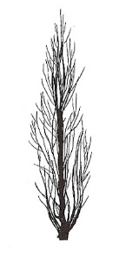 | 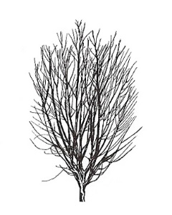 | 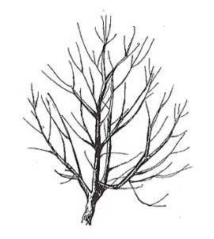 | 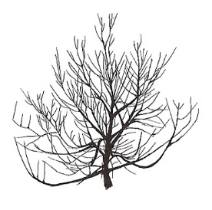 | 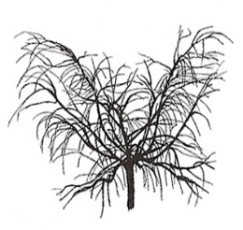
1 | 2 | 3 | 4 | 5
sehr aufrecht | aufrecht | aufrecht bis breitwüchsig | breitwüchsig | überhängend
Zu 7: Blütentrieb: Intensität der Anthocyanfärbung

Die Intensität der Anthocyanfärbung sollte an der Schattenseite des Triebs erfolgen.

Zu 8: Blütentrieb: Dichte der Blütenknospen

Die Dichte der Blütenknospen wird am Jahresblütentrieb bestimmen.

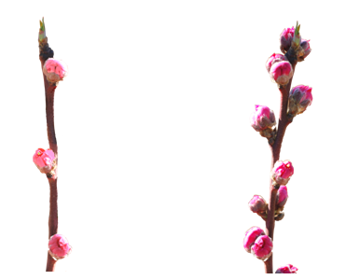
3 | 7
locker | dicht

Zu 9: Blüte: Typ

‘Glockenförmig’ wird auch als ‘nicht auffallend’ bezeichnet: Diese Typen haben kleine Blütenblätter und ihre Staubgefäße ragen über die Blütenblätter hinaus.

‘Rosettenförmig’ (rosenförmig) wird auch als ‘auffallend’ bezeichnet: Diese Typen haben große Blütenblätter.

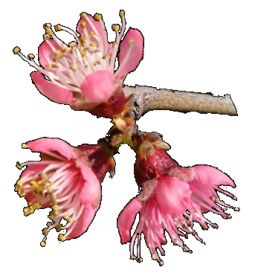 | 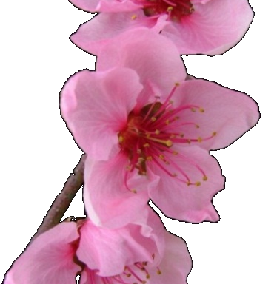
1 | 2
glockenförmig  (nicht auffallend) | rosettenförmig  (auffallend)

Zu 10: Blütenkrone: vorwiegende Farbe (Innenseite)

Die vorwiegende Farbe ist die Farbe, die die größte Fläche einnimmt.

Zu 11: Blütenblatt : Form

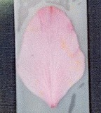 | 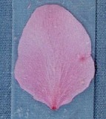
1 | 2
schmal eiförmig | mittel eiförmig

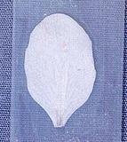 | 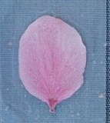 | 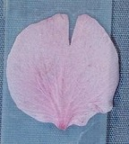
3 | 4 | 5
schmal elliptisch | mittel elliptisch | rund

Zu 12: Nur Sorten mit glockenförmigem Typ: Blütenblatt: Breite
Zu 13: Nur Sorten mit rosettenförmigem Typ: Blütenblatt: Breite

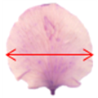

Zu 14: Blütenblätter: Anzahl

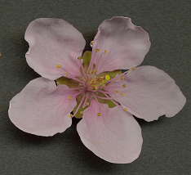 | 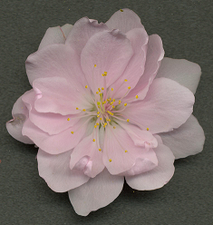 | 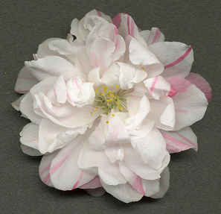
1 | 2
fünf | mehr als fünf

Sorten mit Note 1 können gelegentlich Blüten mit mehr als fünf Blütenblättern hervorbringen und Sorten mit Note 2 können gelegentlich Blüten mit fünf Blütenblättern hervorbringen.

Zu 15: Staubgefäße: Stellung im Verhältnis zu den Blütenblättern

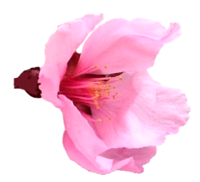 | 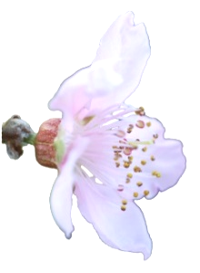 | 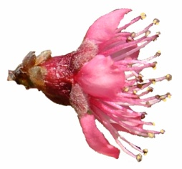
1 | 2 | 3
unterhalb | gleiche Höhe | oberhalb

Zu 16: Narbe: Stellung im Verhältnis zu den Antheren

Zu erfassen an 5 Blüten pro Baum.
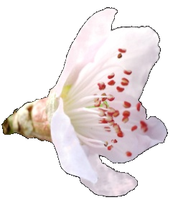 | 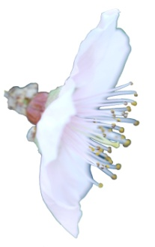 | 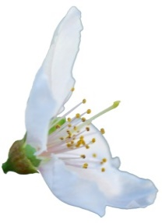
1 | 2 | 3
unterhalb | auf gleicher Höhe | oberhalb

Zu 19: Nebenblatt: Länge

Die Länge des Nebenblattes sollte an einem voll entwickelten Blatt ein einem Jungtrieb erfaßt werden. Das Merkmal sollte an 5 Nebenblättern pro Baum erfaßt werden.

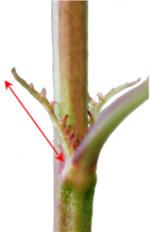 | 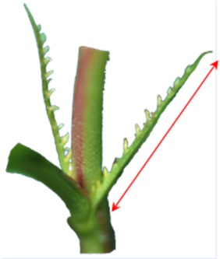
5 | 7
mittel | lang

Zu 20: Blattspreite: Länge Zu 21: Blattspreite: Breite
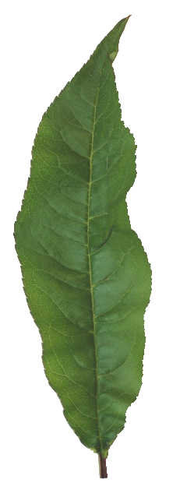
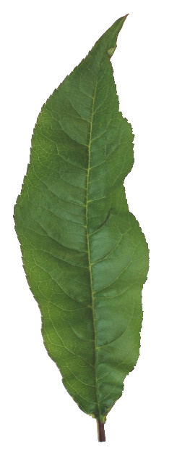

Zu 22: Blattspreite: Verhältnis Länge/Breite

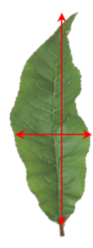 | 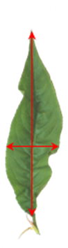 | 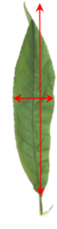
3 | 5 | 7
klein | mittel | groß

Zu 23: Blattspreite: Form im Querschnitt

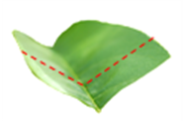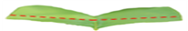
konkav eben

Zu 24: Blattspreite: Rand

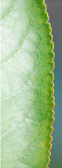 | 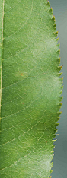 | 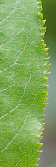
1 | 2 | 3
gekerbt | flach gesägt | tief gesägt

Zu 25: Blattspreite: Winkel an der Basis Zu 26: Blattspreite: Winkel an der Spitze

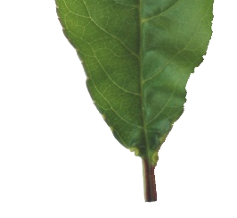
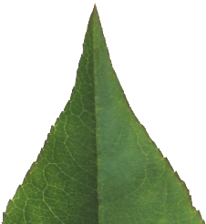

Zu 28: Blattspreite: rote Hauptader auf der Unterseite

Die Erfassung sollte während des Blattaustriebs erfolgen.

Zu 29: Blattstiel: Länge

Zu erfassen an 5 Blättern pro Baum.

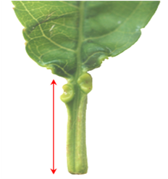

Zu 30: Blattstiel: Nektarien

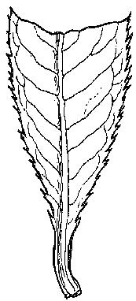 | 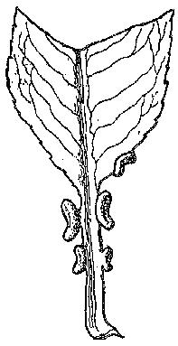 | 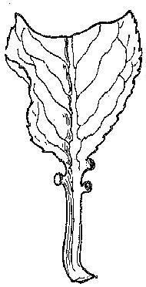
1 | 9
fehlend | vorhanden

Zu 31: Blattstiel: Form der Nektarien

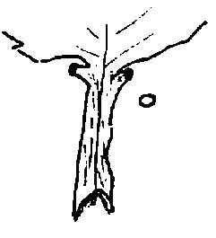 | 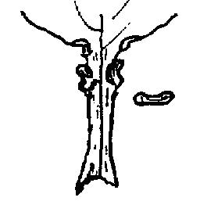
1 | 2
rund | nierenförmig

Zu 33: Frucht: Form (in Bauchansicht)

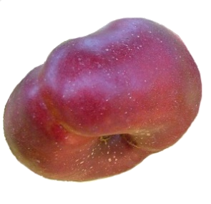 | 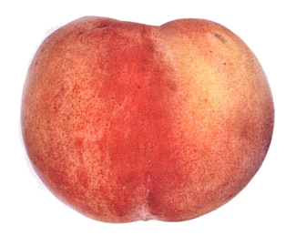 | 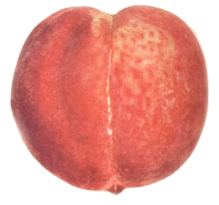 | 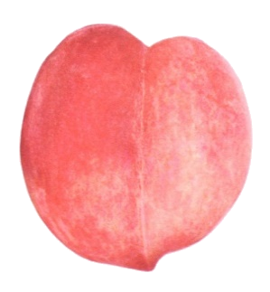 | 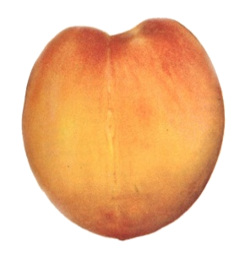
1 | 2 | 3 | 4 | 5
breit abgeflacht | mittel abgeflacht | rund | breit elliptisch | mittel elliptisch

Zu 34: Frucht: aufgesetzte Spitze am Kelchende

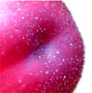 | 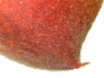
1 | 9
fehlend | vorhanden

Zu 35: Frucht: Form des Kelchendes (ohne aufgesetzte Spitze)

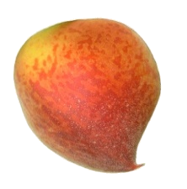 | 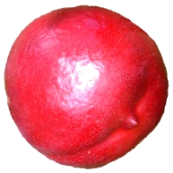 | 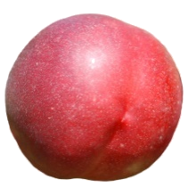 | 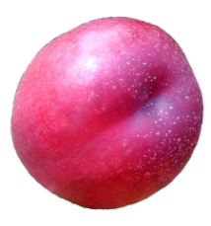 | 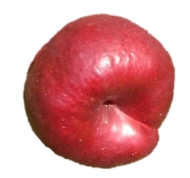
1 | 2 | 3 | 4 | 5
deutlich zugespitzt | schwach zugespitzt | flach | schwach eingesenkt | stark eingesenkt

Zu 36: Frucht: Symmetrie (vom Kelchende aus gesehen)

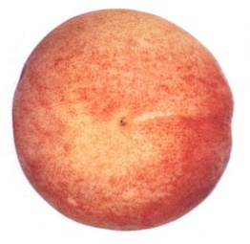 | 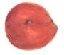
1 | 3
symmetrisch | stark asymmetrisch

Zu 40: Frucht: Grundfarbe der Haut

Die Grundfarbe ist chronologisch gesehen die erste Farbe, die während der Entwicklung der Schale auftritt und über der sich dann mit der Zeit die Deckfarbe bildet. Die Grundfarbe bedeckt nicht immer unbedingt die größte Fläche der Schale.

Zu 41: Frucht: Anteil der Deckfarbe der Haut

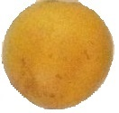 | 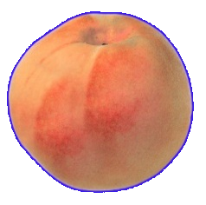 | 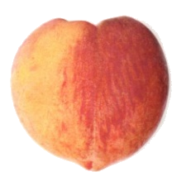 | 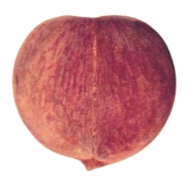
1 | 3 | 5 | 7
fehlend oder sehr klein | klein | mittel | groß

Zu 43: Frucht: Muster der Deckfarbe

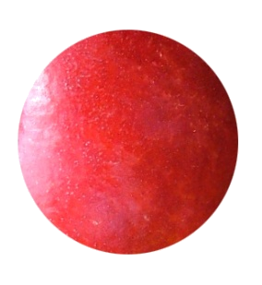 | 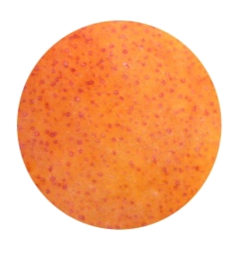 | 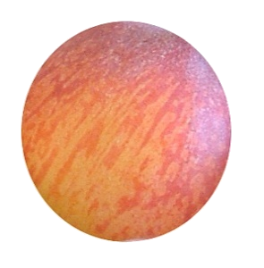 | 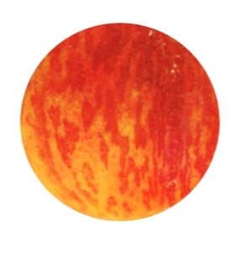
1 | 2 | 3 | 4
ganzflächig | punktiert | gestreift | marmoriert

Zu 47: Nur Sorten mit Fruchtbehaarung: fehlend: Frucht: Ausprägung der Lentizellen

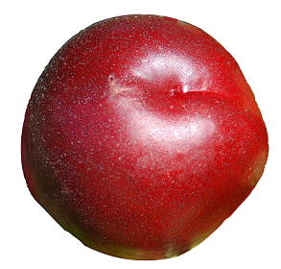 | 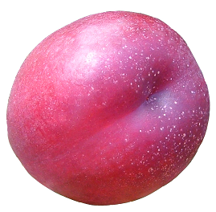 | 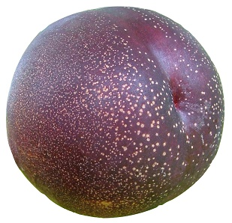
1 | 2 | 3
schwach | mittel | stark

Die Ausprägung der Lentizellen wird durch die Größe und den Farbkontrast bestimmt.

Zu 53: Frucht: Intensität der Anthocyanfärbung direkt unter der Haut

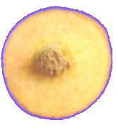 | 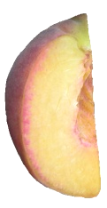 | 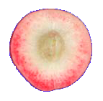
1 | 2 | 3
schwach | mittel | stark

Zu 55: Frucht: Intensität der Anthocyanfärbung des Fleisches im mittleren Teil des Fruchtfleisches

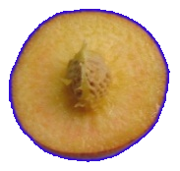 | 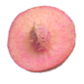 | 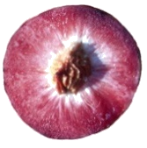
1 | 2 | 3
schwach | mittel | stark

Zu 57: Frucht: Intensität der Anthocyanfärbung im Bereich des Steines

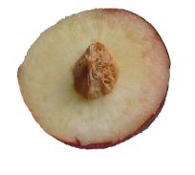 | 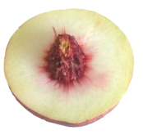 | 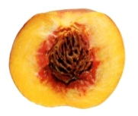
1 | 2 | 3
schwach | mittel | stark

Zu 58: Frucht: Fleischfasern

Die Fleischfasern werden durch Biß in das Fleisch bewertet, um die Fasermenge zu bestimmen.

Zu 59: Frucht: Süße

Die Süße der Frucht sollte in Grad Brix erfaßt werden.

Zu 60: Frucht: Säure

Die Säure der Frucht sollte als titrierbare Säure in meq/100ml erfaßt werden.
Zu 61: Stein: Größe im Verhältnis zur Frucht

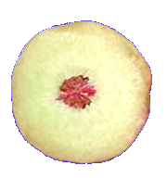 | 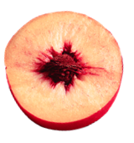 | 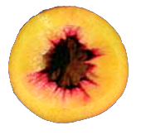
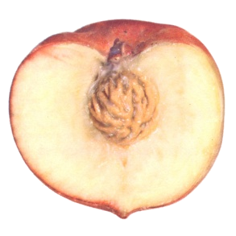 | 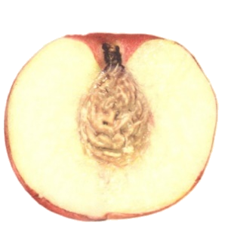 | 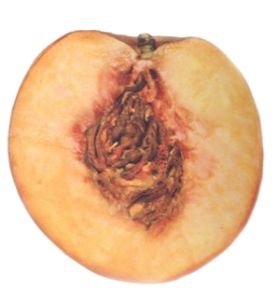
3 | 5 | 7
klein | mittel | groß

Zu 62: Stein: Form (in Seitenansicht)
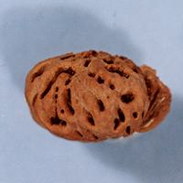 | 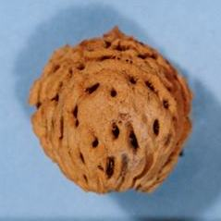 | 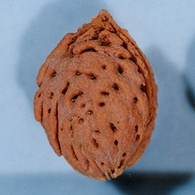 | 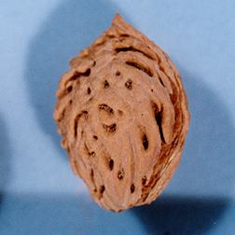
1 | 2 | 3 | 4
abgeflacht | rund | elliptisch | eiförmig

Zu 64: Stein: Intensität der Braunfärbung

An frischen Steinen zu erfassen.

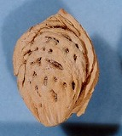 | 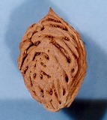 | 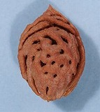
3 | 5 | 7
leicht | mittel | dunkel

Zu 65: Stein: Aussehen der Oberfläche

 |  | 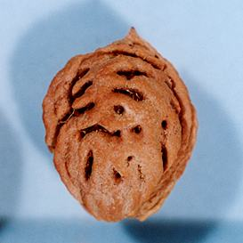 | 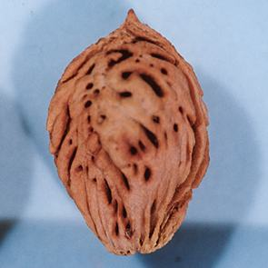
Gruben |  | Furchen | Gruben und Furchen

Zu 68: Zeitpunkt des Aufbrechens der vegetativen Knospe

Der Zeitpunkt des Beginns des Aufbrechens der vegetativen Knospe ist erreicht, wenn an allen Bäumen die ersten Blüten erschienen sind.

Zu 69: Zeitpunkt des Blühbeginns

Der Zeitpunkt des Blühbeginns ist erreicht, wenn alle Bäume 10% geöffnete Blüten aufweisen.

Zu 70: Zeitpunkt der Reife

Der Zeitpunkt der Reife ist erreicht, wenn das allgemeine Aussehen, die Festigkeit und der Geschmack darauf schließen lassen, daß die Frucht genußreif ist.

9. Literatur
Bellini E., Scaramuzzi, F., 1975: Pesco. Enciclopedia agraria italiana VIII, Roma, IT.

Bellini, E., 1981: Il pesco. Cultivar. R.E.D.A., Roma, IT, pp. 9-90.

Bellini, E., Scaramuzzi, F. 1976: Monografia delle principali cultivar di pesco. Vol. II., C.N.R., Firenze, IT, 564 pp.

Blaha, J., 1966: Broskovone, merunky, mandlone (peach, apricot, almond). Ceskoslovenska Akademie VED, Praha, Czechoslovakia, 438 pp.

Brozik, S., Termesztett gyumolcsfajtaink 2. Csonthejastermesuek. Oszibarack (Fruit varieties 2., stone fruits peach)," Mezogazdasagi Kiado, Budapest, HU, 64 pp.

Caillavet, H., 1975: Variétés de pêchers. Maison de l'agriculture, Perpignan, 213 pp.

Caillavet, H., Souty, J., 1950: Monographie des principales variétés de pêcher. Société Bordelaise d'Imprimerie, Bordeaux, FR, 416 pp.

Chaparro J.X., Werner D.J., Whetten R.W. and D.M. O'Malley, 1995 : Inheritance, genetic interaction and biochemical characterization of anthocyanin phenotypes in peach. J. Hered., 86: 32-38.

Childers, N.F., 1975: The peach, varieties, culture etc. 1 Tome.

CTIFL, 2002: Les variétés de pêches et de nectarines. Ed. CTIFL, Paris, FR, 223 p.

CTIFL, 1994: Pêche, les variétés et leur conduite. Ed. CTIFL, Paris, FR, 306 p.

Fideghelli, C., Bassi, D., Bellini, E., Monastra, F., 1980: Schede per il registro varietale dei fruttiferi 2 – pesco. M.A.F.-S.O.I., Roma, IT, 104 pp.

Fideghelli, C., Monastra, F., Faedi, W., Rosati, P., 1977: Monografia di cultivar di nettarine. Ministero Agricoltura e Foreste, Roma, IT, 88 pp.

Hu D. and R. Scorza, 2009: Analysis of the ‘A72’ peach tree Growth Habit and its inheritance in progeny obtained from crosses of ‘A72’ with columnar peach trees. J. Amer. Sc. Hort. Sci. 134(2):236-243.

Hugard, J., Saunier, R., 1965: Monographie des principales variétés de pêcher. Période d'études 1950-1962, Institut national de la recherche agronomique (INRA), Paris, FR, 276 pp.

IRTA, 2002: Melocotonero, las variedades de más interés. Ed. IRTA, Barcelona, ESP, 287 p.

Ivascu, Antonia, 2003: Peach varieties catalog (catalogul soiurilor de pierfic), ed. Medro Ro, 110 p.

Layne D.R. and D. Bassi, 2008: The peach : Botany, production and uses. Ed. By Desmond R. Layne and Daniele Bassi. ISBN 978 1 84593 386 9. CABI, 30 nov. 2008 - 615 pages.

Leroy, A., 1867: Dictionnaire de pomologie. 2 Tomes
Loreti, F., Fiorino, P., 1972: Monografia delle principali cultivar di nettarine. C.N.R., Pisa, IT, 340 pp.

Monet, R., 1983: Le pêcher. Génétique et physiologie. Ed. Masson, Paris, France

Monet R., Bastard Y. en Gibault B., 1988: Etude génétique du caractère « port pleureur » chez le pêcher. Agronomie, 8(2): 127-132.

Monet R. Guye A. and N. Dachary, 1996: Peach Mendelian genetics: a short review and new results. Agronomie, 16: 321-329.

Morettini, A., Baldini, E., Scaramuzzi, F., Bargioni, G., Pisani, P.L., 1972: Monografia delle principali cultivar di pesco. C.N.R., Firenze, IT, 636 pp.

Morettini, A., et al., 1967: Monografia delle principali cultivar di pesco. Consiglio nazionale delle Ricerche. Centro miglioramento piante da frutto e da orto, Firenze, IT, 633 pp.

Okayama-ken, 1978: The report on the characterization and classification of peach varieties. Okayama-ken (By consignment of the MAFF), JP, 267 pp.

Sajer O., Scorza R., Dardick C., Zhenbentyayeva T., 2012: Development of sequence-tagged site markers linked to the pillar growth type in peach (Prunus persica). Abbott A.G. and R. Horn, Plant Breeding, doi:10.1111/j.1439-0523.2011.01912.x

Sansavini, S., Bargioni, G., Basso, M., Fideghelli, C. et al., 1974: Pesche da industria. Ministero Agricoltura e Foreste, Bologna, IT, 136 pp.

Saunier, R., 1979: Variétés de pêchers, nectarines et poires. 1 Tome, Publication CTIFL, rue Bergère, Paris, FR

Scorza R., Lightner G.W. and A. Liverani, 1989: The pillar peach tree and growth habit analysis of compact x pillar progeny. J. Am. Soc. Hortic. Sci., 114: 991-995.

Seronie-Vivien, A., 1984: Etude morphologique et physiologique de différents types écologiques de pêchers et une de leur utilisation comme porte-greffe. DEA-INRA-Bordeaux, FR

Takashi Haji, Hideaki Yaegaki, Masami Yamaguchi, 2001: Department of Breeding, National Institute of Fruit Science: Changes in Ethylene Production and Flesh Firmness of Melting, Nonmelting and Stony hard in Peaches after Harvest: J. Japan. Soc. Hort. Sci 70(4): 458-459.

Takashi Haji, Hideaki Yaegaki, Masami Yamaguchi, 2005: Department of Breeding, National Institute of Fruit Science: Inheritance and expression of fruit texture melting, non-melting and stony hard in peach. Scientia Horticulture 105. 241-248.

Timon, B., 1976: Oszibarack (peach). Mezogazdasagi Kiado, Budapest, HU, 424 pp.

Werner R.W. Creller M.A. and J.X. Chaparro, 2005: Inheritance of the blood-flesh trait in peach. Hortscience, 33(7): 1243-1246.

Werner R.W. and Chaparro J.X., 2005: Genetic interactions between pillar and weeping peach genotypes. Hortscience 40(1): 18-20.

10. Technischer Fragebogen
TECHNISCHER FRAGEBOGEN |  |  |  |  |  | Seite {x} von {y} |  |  | Referenznummer:
 |  |  |  |  |  |  |  |  | Antragsdatum:
 |  |  |  |  |  |  |  |  | (nicht vom Anmelder auszufüllen)
TECHNISCHER FRAGEBOGEN
in Verbindung mit der Anmeldung zum Sortenschutz auszufüllen

1. Gegenstand des Technischen Fragebogens
1.1.1 Botanischer Name |  |  |  |  | Prunus persica (L.) Batsch var. persica
1.1.2 Landesüblicher Name |  |  |  |  | Pfirsich
1.2.1 Botanischer Name |  |  |  |  | Prunus persica (L.) Batsch var. nucipersica (Suckow) C. K. Schneid.
1.2.2 Landesüblicher Name |  |  |  |  | Nektarine
2. Anmelder
Name
Anschrift
Telefonnummer
Faxnummer
E-Mail-Adresse
Züchter (wenn vom Anmelder verschieden)
3. Vorgeschlagene Sortenbezeichnung und Anmeldebezeichnung
Vorgeschlagene Sortenbezeichnung
(falls vorhanden)
Anmeldebezeichnung
#4. Informationen über Züchtungsschema und Vermehrung der Sorte

4.1 Züchtungsschema

Sorte aus:

4.1.1 Kreuzung:

a) kontrollierte Kreuzung [ ]
(Elternsorten angeben)
b) teilweise bekannte Kreuzung [ ]
(die bekannte(n) Elternsorte(n) angeben)
c) unbekannte Kreuzung [ ]

4.1.2 Mutation [ ]
(Ausgangssorte angeben)

4.1.3 Entdeckung und Entwicklung [ ]
(angeben, wo und wann sie entdeckt
und wie sie entwickelt wurde)

4.1.4 Sonstige [ ]
(Einzelheiten angeben)

4.2 Methode zur Vermehrung der Sorte:

4.2.1 Vegetative Vermehrung

a) Knospen- oder Reiserveredelung [ ]

b) In-vitro-Vermehrung [ ]

c) Sonstige (Methode angeben) [ ]

4.2.2 Sonstige [ ]
(Einzelheiten angeben)

5. Anzugebende Merkmale der Sorte (die in Klammern angegebene Zahl verweist auf das entsprechende Merkmal in den Prüfungsrichtlinien; bitte die Note ankreuzen, die derjenigen der Sorte am nächsten kommt).

 | Merkmale |  |  |  |  |  |  |  | Beispielssorten |  |  | Note
5.1  (1) | Baum: Größe
 | sehr klein |  |  |  |  |  |  |  | Bonanza, Bonfire, Pix Zee, Zaino |  |  | 1[ ]
 | sehr klein bis klein |  |  |  |  |  |  |  |  |  |  | 2[ ]
 | klein |  |  |  |  |  |  |  | Richaven |  |  | 3[ ]
 | klein mit mittel |  |  |  |  |  |  |  |  |  |  | 4[ ]
 | medium |  |  |  |  |  |  |  | Robin |  |  | 5[ ]
 | mittel bis groß |  |  |  |  |  |  |  |  |  |  | 6[ ]
 | groß |  |  |  |  |  |  |  | Redhaven |  |  | 7[ ]
 | groß bis sehr groß |  |  |  |  |  |  |  |  |  |  | 8[ ]
 | sehr groß |  |  |  |  |  |  |  | Champion |  |  | 9[ ]
5.2  (2) | Baum: Wuchsstärke
 | sehr gering |  |  |  |  |  |  |  |  |  |  | 1[ ]
 | sehr gering bis gering |  |  |  |  |  |  |  |  |  |  | 2[ ]
 | gering |  |  |  |  |  |  |  | J. H. Hale |  |  | 3[ ]
 | gering bis mittel |  |  |  |  |  |  |  |  |  |  | 4[ ]
 | mittel |  |  |  |  |  |  |  | Robin |  |  | 5[ ]
 | mittel bis stark |  |  |  |  |  |  |  |  |  |  | 6[ ]
 | stark |  |  |  |  |  |  |  | Springtime |  |  | 7[ ]
 | stark bis sehr stark |  |  |  |  |  |  |  |  |  |  | 8[ ]
 | sehr stark |  |  |  |  |  |  |  |  |  |  | 9[ ]
 | Merkmale |  |  |  |  |  |  |  | Beispielssorten |  |  | Note
5.3  (3) | Baum: Wuchsform
 | sehr aufrecht |  |  |  |  |  |  |  | Nectarose, Pillar |  |  | 1[ ]
 | aufrecht |  |  |  |  |  |  |  | Fairhaven, Redwing |  |  | 2[ ]
 | aufrecht bis breitwüchsig |  |  |  |  |  |  |  | Albertina, Elegant Lady, Mercil |  |  | 3[ ]
 | breitwüchsig |  |  |  |  |  |  |  | Charles Roux |  |  | 4[ ]
 | überhängend |  |  |  |  |  |  |  | Biancopendulo |  |  | 5[ ]
5.4  (9) | Blüte: Typ
 | glockenförmig |  |  |  |  |  |  |  | Dida, Springtime |  |  | 1[ ]
 | rosettenförmig |  |  |  |  |  |  |  | Robin, Vesuvio |  |  | 2[ ]
5.5  (12) | Nur Sorten mit glockenförmigem Blütentyp: Blütenblatt: Breite
 | sehr schmal |  |  |  |  |  |  |  |  |  |  | 1[ ]
 | schmal |  |  |  |  |  |  |  | Meydicte |  |  | 3[ ]
 | mittel |  |  |  |  |  |  |  | Bradgust |  |  | 5[ ]
 | breit |  |  |  |  |  |  |  | Monnail |  |  | 7[ ]
 | sehr breit |  |  |  |  |  |  |  |  |  |  | 9[ ]
5.6  (13) | Nur Sorten mit rosettenförmigem Blütentyp: Blütenblatt: Breite
 | sehr schmal |  |  |  |  |  |  |  | Triumph |  |  | 1[ ]
 | schmal |  |  |  |  |  |  |  | Shasta |  |  | 2[ ]
 | mittel |  |  |  |  |  |  |  | Robin |  |  | 3[ ]
 | breit |  |  |  |  |  |  |  | Michelini |  |  | 4[ ]
 | sehr breit |  |  |  |  |  |  |  | Veteran |  |  | 5[ ]
5.7  (17) | Antheren: Pollen
 | fehlend |  |  |  |  |  |  |  | J. H. Hale |  |  | 1[ ]
 | vorhanden |  |  |  |  |  |  |  | Redhaven |  |  | 9[ ]
 | Merkmale |  |  |  |  |  |  |  | Beispielssorten |  |  | Note
5.8  (20) | Blattspreite: Länge
 | sehr kurz |  |  |  |  |  |  |  |  |  |  | 1[ ]
 | sehr kurz bis kurz |  |  |  |  |  |  |  |  |  |  | 2[ ]
 | kurz |  |  |  |  |  |  |  | Jeronimo |  |  | 3[ ]
 | kurz bis mittel |  |  |  |  |  |  |  |  |  |  | 4[ ]
 | mittel |  |  |  |  |  |  |  | Fairhaven |  |  | 5[ ]
 | mittel bis lang |  |  |  |  |  |  |  |  |  |  | 6[ ]
 | lang |  |  |  |  |  |  |  | Southland |  |  | 7[ ]
 | lang bis sehr lang |  |  |  |  |  |  |  |  |  |  | 8[ ]
 | sehr lang |  |  |  |  |  |  |  |  |  |  | 9[ ]
5.9  (28) | Blattspreite: rote Hauptader auf der Unterseite
 | fehlend |  |  |  |  |  |  |  | Redhaven |  |  | 1[ ]
 | vorhanden |  |  |  |  |  |  |  | Sanguine Chanas |  |  | 9[ ]
5.10  (30) | Blattstiel: Nektarien
 | fehlend |  |  |  |  |  |  |  | Crimson Glo, Tejon |  |  | 1[ ]
 | vorhanden |  |  |  |  |  |  |  | Redhaven |  |  | 9[ ]
5.11  (31) | Blattstiel: Form der Nektarien
 | rund |  |  |  |  |  |  |  | Springtime |  |  | 1[ ]
 | nierenförmig |  |  |  |  |  |  |  | Redhaven |  |  | 2[ ]
 | Merkmale |  |  |  |  |  |  |  | Beispielssorten |  |  | Note
5.12  (32) | Frucht: Größe
 | sehr klein |  |  |  |  |  |  |  | Nectarine-Cerise |  |  | 1[ ]
 | sehr klein bis klein |  |  |  |  |  |  |  |  |  |  | 2[ ]
 | klein |  |  |  |  |  |  |  | Minastar, Springtime |  |  | 3[ ]
 | klein bis mittel |  |  |  |  |  |  |  |  |  |  | 4[ ]
 | mittel |  |  |  |  |  |  |  | Momée, Springlady, Sunhaven |  |  | 5[ ]
 | mittel bis groß |  |  |  |  |  |  |  |  |  |  | 6[ ]
 | groß |  |  |  |  |  |  |  | Loring, Zaifer, Zaitabo |  |  | 7[ ]
 | groß bis sehr groß |  |  |  |  |  |  |  |  |  |  | 8[ ]
 | sehr groß |  |  |  |  |  |  |  | Comanche, Maillarbig |  |  | 9[ ]
5.13  (33) | Frucht: Form (in Bauchansicht)
 | breit abgeflacht |  |  |  |  |  |  |  | Alex, Bailou, UFO3 |  |  | 1[ ]
 | mittel abgeflacht |  |  |  |  |  |  |  | Herastrau, Robin |  |  | 2[ ]
 | kreisförmig |  |  |  |  |  |  |  | Redwing |  |  | 3[ ]
 | breit elliptisch |  |  |  |  |  |  |  | Cavalier |  |  | 4[ ]
 | mittel elliptisch |  |  |  |  |  |  |  | Elberta |  |  | 5[ ]
 | Merkmale |  |  |  |  |  |  |  | Beispielssorten |  |  | Note
5.14  (40) | Frucht: Grundfarbe der Haut
 | nicht sichtbar |  |  |  |  |  |  |  | Fiesta Red |  |  | 1[ ]
 | grün |  |  |  |  |  |  |  | Ruberrina |  |  | 2[ ]
 | cremegrün |  |  |  |  |  |  |  | Carman |  |  | 3[ ]
 | grünlichweiß |  |  |  |  |  |  |  | Morton |  |  | 4[ ]
 | cremeweiß |  |  |  |  |  |  |  | Antonia, Michelini |  |  | 5[ ]
 | cremefarben |  |  |  |  |  |  |  | Amsden |  |  | 6[ ]
 | rosaweiß |  |  |  |  |  |  |  | Précoce de Hale |  |  | 7[ ]
 | grünlichgelb |  |  |  |  |  |  |  | Veteran |  |  | 8[ ]
 | cremegelb |  |  |  |  |  |  |  | Fuzalode |  |  | 9[ ]
 | gelb |  |  |  |  |  |  |  | Sudanell |  |  | 10[ ]
 | orangegelb |  |  |  |  |  |  |  | Redtop, Victoria |  |  | 11[ ]
5.15  (44) | Frucht: Behaarung der Haut
 | fehlend |  |  |  |  |  |  |  | Daisy, Fantasia, Monco, Zaitabo |  |  | 1[ ]
 | vorhanden |  |  |  |  |  |  |  | Merspri, Moncav, Rich May |  |  | 9[ ]
5.16  (49) | Frucht: Haften der Haut am Fleisch
 | sehr gering |  |  |  |  |  |  |  | Mme Girerd |  |  | 1[ ]
 | sehr gering bis gering |  |  |  |  |  |  |  |  |  |  | 2[ ]
 | gering |  |  |  |  |  |  |  | Redhaven |  |  | 3[ ]
 | gering bis mittel |  |  |  |  |  |  |  |  |  |  | 4[ ]
 | mittel |  |  |  |  |  |  |  | Early Sungrand |  |  | 5[ ]
 | mittel bis stark |  |  |  |  |  |  |  |  |  |  | 6[ ]
 | stark |  |  |  |  |  |  |  | Babygold 5 |  |  | 7[ ]
 | stark bis sehr stark |  |  |  |  |  |  |  |  |  |  | 8[ ]
 | sehr stark |  |  |  |  |  |  |  | Vivian |  |  | 9[ ]
 | Merkmale |  |  |  |  |  |  |  | Beispielssorten |  |  | Note
5.17  (50) | Frucht: Festigkeit des Fleisches
 | sehr weich |  |  |  |  |  |  |  | Amsden, Morettini n°1, Springtime |  |  | 1[ ]
 | sehr weich bis weich |  |  |  |  |  |  |  |  |  |  | 2[ ]
 | weich |  |  |  |  |  |  |  | Fairhaven |  |  | 3[ ]
 | weich bis mittel |  |  |  |  |  |  |  |  |  |  | 4[ ]
 | mittel |  |  |  |  |  |  |  | Flavorcrest, Redtop |  |  | 5[ ]
 | mittel bis fest |  |  |  |  |  |  |  |  |  |  | 6[ ]
 | fest |  |  |  |  |  |  |  | Honey Blaze, Zaitabo |  |  | 7[ ]
 | fest bis sehr fest |  |  |  |  |  |  |  |  |  |  | 8[ ]
 | sehr fest |  |  |  |  |  |  |  | Babygold 6, Ghiaccio 2 |  |  | 9[ ]
5.18  (51) | Frucht: Karotenoidfärbung des Fleisches
 | grünlichweiß |  |  |  |  |  |  |  | Charles Roux |  |  | 1[ ]
 | weiß |  |  |  |  |  |  |  | Caldesi 2000, Springtime |  |  | 2[ ]
 | cremeweiß |  |  |  |  |  |  |  | Michelini |  |  | 3[ ]
 | hellgelb |  |  |  |  |  |  |  | Armking, Spring Gold |  |  | 4[ ]
 | gelb |  |  |  |  |  |  |  | Early Sungrand |  |  | 5[ ]
 | orangegelb |  |  |  |  |  |  |  | Lovell, Merrill Franciscan |  |  | 6[ ]
 | orange |  |  |  |  |  |  |  | Sungold |  |  | 7[ ]
5.19  (58) | Frucht: Fleischfasern
 | fehlend oder schwach |  |  |  |  |  |  |  | Redhaven |  |  | 1[ ]
 | mäßig |  |  |  |  |  |  |  |  |  |  | 2[ ]
 | stark |  |  |  |  |  |  |  | Sunhigh |  |  | 3[ ]
 | Merkmale |  |  |  |  |  |  |  | Beispielssorten |  |  | Note
5.20  (60) | Frucht: Säure
 | sehr gering |  |  |  |  |  |  |  | Monam, Moncav, Monna, Redwing, Zaibomi, Zaidaso |  |  | 1[ ]
 | gering |  |  |  |  |  |  |  | Maillarboom, Monnude, Zaifave, Zaifuro, Zairesu, Zaitabo |  |  | 2[ ]
 | mittel |  |  |  |  |  |  |  | Mercil, Monprime, Ryans Sun |  |  | 3[ ]
 | stark |  |  |  |  |  |  |  | Craucail, Kraprim, Nectaross, Orion, Rich May, Zailice, Zainara |  |  | 4[ ]
 | sehr stark |  |  |  |  |  |  |  | Armking, Bracid, Maycrest, Red Robin, Savana Red, Star Bright, Zaibri, Zaitop |  |  | 5[ ]
5.21  (61) | Stein: Größe im Verhältnis zur Frucht
 | sehr klein |  |  |  |  |  |  |  |  |  |  | 1[ ]
 | sehr klein bis klein |  |  |  |  |  |  |  |  |  |  | 2[ ]
 | klein |  |  |  |  |  |  |  | Alex, Robin |  |  | 3[ ]
 | klein bis mittel |  |  |  |  |  |  |  |  |  |  | 4[ ]
 | mittel |  |  |  |  |  |  |  | Redhaven |  |  | 5[ ]
 | mittel bis groß |  |  |  |  |  |  |  |  |  |  | 6[ ]
 | groß |  |  |  |  |  |  |  | Somervee |  |  | 7[ ]
 | groß bis sehr groß |  |  |  |  |  |  |  |  |  |  | 8[ ]
 | sehr groß |  |  |  |  |  |  |  |  |  |  | 9[ ]
5.22  (66) | Stein: Anhaften am Fleisch
 | fehlend |  |  |  |  |  |  |  | Fairhaven, Fuzalode |  |  | 1[ ]
 | vorhanden |  |  |  |  |  |  |  | Sweet Gold, Vivian |  |  | 9[ ]
 | Merkmale |  |  |  |  |  |  |  | Beispielssorten |  |  | Note
5.23  (68) | Zeitpunkt des Aufbrechens der vegetativen Knospe
 | sehr früh |  |  |  |  |  |  |  | Sunred |  |  | 1[ ]
 | sehr früh bis früh |  |  |  |  |  |  |  |  |  |  | 2[ ]
 | früh |  |  |  |  |  |  |  | Springtime |  |  | 3[ ]
 | früh bis mittel |  |  |  |  |  |  |  |  |  |  | 4[ ]
 | mittel |  |  |  |  |  |  |  | Redhaven |  |  | 5[ ]
 | mittel bis spät |  |  |  |  |  |  |  |  |  |  | 6[ ]
 | spät |  |  |  |  |  |  |  | Genadix 7 |  |  | 7[ ]
 | spät bis sehr spät |  |  |  |  |  |  |  |  |  |  | 8[ ]
 | sehr spät |  |  |  |  |  |  |  | Reine des Vergers |  |  | 9[ ]
5.24  (69) | Zeitpunkt des Blühbeginns
 | sehr früh |  |  |  |  |  |  |  | Zaibop, Zaitolio |  |  | 1[ ]
 | sehr früh bis früh |  |  |  |  |  |  |  |  |  |  | 2[ ]
 | früh |  |  |  |  |  |  |  | Rich Lady, Springtime |  |  | 3[ ]
 | früh bis mittel |  |  |  |  |  |  |  |  |  |  | 4[ ]
 | mittel |  |  |  |  |  |  |  | Monnude, Zaitabo |  |  | 5[ ]
 | mittel bis spät |  |  |  |  |  |  |  |  |  |  | 6[ ]
 | spät |  |  |  |  |  |  |  | Maillarflat, Maillarlau |  |  | 7[ ]
 | spät bis sehr spät |  |  |  |  |  |  |  |  |  |  | 8[ ]
 | sehr spät |  |  |  |  |  |  |  | Summerqueen |  |  | 9[ ]
 | Merkmale |  |  |  |  |  |  |  | Beispielssorten |  |  | Note
5.25  (70) | Zeitpunkt der Reife
 | sehr früh |  |  |  |  |  |  |  | Rich May, Springtime, Zaibaro |  |  | 1[ ]
 | sehr früh bis früh |  |  |  |  |  |  |  | Zainoar, Zaitani |  |  | 2[ ]
 | früh |  |  |  |  |  |  |  | Antonia, Redwing, Rich Lady, Robin |  |  | 3[ ]
 | früh bis mittel |  |  |  |  |  |  |  | Craucail, Diamond Princess |  |  | 4[ ]
 | mittel |  |  |  |  |  |  |  | Fairhaven, Fantasia, Summer Bright, Zee Lady |  |  | 5[ ]
 | mittel bis spät |  |  |  |  |  |  |  | Maillarbig, Savana red, Zaimor |  |  | 6[ ]
 | spät |  |  |  |  |  |  |  | Fairlane, Flacara, Veteran, Western Red, Zailati, Zairova |  |  | 7[ ]
 | spät bis sehr spät |  |  |  |  |  |  |  | Andgold, Tardibelle |  |  | 8[ ]
 | sehr spät |  |  |  |  |  |  |  | Rubidoux |  |  | 9[ ]
 | extrem spät |  |  |  |  |  |  |  | Calante, Jesca |  |  | 10[ ]
6. Ähnliche Sorten und Unterschiede zu diesen Sorten

Bitte nachstehende Tabelle und den Kasten für die Erteilung von Auskünften darüber benutzen, wie sich Ihre Kandidatensorte von der Sorte (oder den Sorten) unterscheidet, die nach Ihrem besten Wissen am ähnlichsten ist (sind). Diese Auskünfte können der Prüfungsbehörde behilflich sein, die Unterscheidbarkeitsprüfung effizienter durchzuführen.

Bezeichnung(en) der Ihrer Kandidatensorte ähnlichen Sorte(n) |  | Merkmal(e), in dem (denen) Ihre Kandidatensorte von der (den) ähnlichen Sorte(n) verschieden ist |  |  |  |  | Beschreiben Sie die Ausprägung des (der) Merkmals(e) der ähnlichen Sorte(n) |  |  | Beschreiben Sie die Ausprägung des (der) Merkmals(e) Ihrer Kandidatensorte
Beispiel |  | Blütenkrone: vorwiegende Farbe (Innenseite) |  |  |  |  | weiß |  |  | sehr hellrosa
Bemerkungen:

#7. Zusätzliche Informationen zur Erleichterung der Prüfung der Sorte

7.1 Gibt es außer den in den Abschnitten 5 und 6 mitgeteilten Auskünften zusätzliche Merkmale zur Erleichterung der Unterscheidung der Sorte?

Ja [ ] Nein [ ]

(Wenn ja, Einzelheiten angeben)

7.2 Gibt es besondere Bedingungen für den Anbau der Sorte oder die Durchführung der Prüfung?

Ja [ ] Nein [ ]

(Wenn ja, Einzelheiten angeben)

7.3 Sonstige Informationen

7.3.1 Ein repräsentatives Farbfoto der Sorte sollte dem Technischen Fragebogen beigelegt werden.

7.3.2 Bestäuber

Gute Bestäuber sind folgende Sorten

..........................................................................

7.3.3 Erläuterungen zu Merkmal „Frucht: Art des Fleisches”

Früchte mit schmelzendem Fleisch entsprechen Früchten, die zum Frischverzehr verwendet werden.
Früchte mit nicht-schmelzendem Fleisch entsprechen Früchten, die zur Konservierung verwendet werden. Das Fleisch ist härter und elastisch (nicht lösender Stein/Pavies).

Die untenstehende Tabelle veranschaulicht das Prinzip ausführlicher

Art | Aktivität |  |  | Erläuterung | Kandida-  tensorte  (bitte angeben)
Art | Ethylen | Polygalacturonase |  | Erläuterung | Kandida-  tensorte  (bitte angeben)
Art | Ethylen | Endo-Typ | Exo-Typ | Erläuterung | Kandida-  tensorte  (bitte angeben)
schmelzend | vorhanden | vorhanden | vorhanden | Im Fleisch ist sowohl Aktivität von Ethylen als auch von Polygalacturonase vorhanden. Aus diesem Grund beginnt das Fleisch nach der Ernte zu schnell zu schmelzen. | [ ]
nicht schmelzend | vorhanden | vorhanden | vorhanden | Im Fleisch ist keine Aktivität von Polygalacturonase vom Exo-Typ vorhanden. Aus diesem Grund schmilzt das Fleisch sehr langsam. | [ ]
steinhart | fehlend | fehlend | fehlend | Im Fleisch ist weder Aktivität von Ethylen noch von Polygalacturonase vorhanden. Aus diesem Grund beginnt das Fleisch nicht zu schmelzen. Beisp.sorten: Odoroki, Yumyeong | [ ]

8. Genehmigung zur Freisetzung

- Ist es erforderlich, eine vorherige Genehmigung zur Freisetzung der Sorte gemäß der Gesetzgebung für Umwelt, Gesundheits- und Tierschutz zu erhalten?

Ja [ ] Nein [ ]

b) Wurde eine solche Genehmigung erhalten?

Ja [ ] Nein [ ]

Sofern die Frage mit „ja“ beantwortet wurde, bitte eine Kopie der Genehmigung beifügen.

9. Informationen über das zu prüfende oder für die Prüfung einzureichende Vermehrungsmaterial.

9.1 Die Ausprägung eines Merkmals oder mehrerer Merkmale einer Sorte kann durch Faktoren wie Schadorganismen, chemische Behandlung (z. B. Wachstumshemmer oder Pestizide), Wirkungen einer Gewebekultur, verschiedene Unterlagen, Edelreiser, die verschiedenen Wachstumsstadien eines Baumes entnommen wurden, usw., beeinflußt werden.

9.2 Das Vermehrungsmaterial darf keiner Behandlung unterzogen worden sein, die die Ausprägung der Merkmale der Sorte beeinflussen würde, es sei denn, daß die zuständigen Behörden eine solche Behandlung gestatten oder vorschreiben. Wenn das Vermehrungsmaterial behandelt worden ist, müssen die Einzelheiten der Behandlung angegeben werden. Zu diesem Zweck geben Sie bitte nach bestem Wissen an, ob das zu prüfende Vermehrungsmaterial folgendem ausgesetzt war:

a) Mikroorganismen (z. B. Viren, Bakterien, Phytoplasma) Ja [ ] Nein [ ]

- Chemischer Behandlung (z. B. Wachstumshemmer, Pestizide) Ja [ ] Nein [ ]

c) Gewebekultur Ja [ ] Nein [ ]

d) Sonstigen Faktoren Ja [ ] Nein [ ]

Wenn „Ja“, bitte Einzelheiten angeben.
……………………………………………………………

  - Virenstatus

Die Sorte ist

(i) virenfrei [ ]
(Viren angeben)
...................................................................
(ii) virengetestet [ ]
(bitte angeben gegen welchen Virus)
...................................................................
(iii) der Virenstatus ist unbekannt [ ]
10. Ich erkläre hiermit, daß die Auskünfte in diesem Formblatt nach meinem besten Wissen korrekt sind:

Anmeldername

Unterschrift Datum

[Ende des Dokuments]

* Diese Namen waren zum Zeitpunkt der Einführung dieser Prüfungsrichtlinien richtig, können jedoch revidiert oder aktualisiert werden. [Den Lesern wird empfohlen, für neueste Auskünfte den UPOV-Code zu konsultieren, der auf der UPOV-Website zu finden ist (www.upov.int).]
## Die Behörden könnten es zulassen, daß bestimmte dieser Auskünfte in einem vertraulichen Abschnitt des Technischen Fragebogens erteilt werden.
## Die Behörden könnten es zulassen, daß bestimmte dieser Auskünfte in einem vertraulichen Abschnitt des Technischen Fragebogens erteilt werden.

